Утверждено
решением Собрания
представителей г. Владикавказ
от 9 ноября 2021г. № 25/63

ПОЛОЖЕНИЕ
О ПОРЯДКЕ УСТАНОВКИ РЕКЛАМНЫХ КОНСТРУКЦИЙ И СРЕДСТВ РАЗМЕЩЕНИЯ ИНФОРМАЦИИ НА ТЕРРИТОРИИ МУНИЦИПАЛЬНОГО ОБРАЗОВАНИЯ Г. ВЛАДИКАВКАЗ

1. ОБЩИЕ ПОЛОЖЕНИЯ

1.1. Положение о порядке установки рекламных конструкций и средств размещения информации на территории муниципального образования г. Владикавказ (далее - Положение) разработано в соответствии с Федеральным законом от 06.10.2003 года N 131-ФЗ "Об общих принципах организации местного самоуправления в Российской Федерации", Федеральным законом от 13.03.2006 N 38-ФЗ "О рекламе", Постановления Правительства Республики Северная Осетия-Алания от 6 сентября 2013 года N 327 "О мерах по реализации Федерального закона от 13 марта 2006 N 38-ФЗ "О рекламе", Уставом муниципального образования город Владикавказ (Дзауджикау).
Настоящее Положение устанавливает требования к территориальному размещению, внешнему виду и техническим параметрам рекламных конструкций и средств размещения информации, порядок выдачи разрешений на установку рекламной конструкции на территории муниципального образования г. Владикавказ и аннулирования таких разрешений, выдачу предписаний о демонтаже самовольно установленной вновь рекламной конструкции на территории муниципального образования г. Владикавказ, расчет размера оплаты за установку и эксплуатацию рекламной конструкции, порядок подготовки и проведения конкурсов на право заключения договоров на установку и эксплуатацию рекламных конструкций.
1.2. Соблюдение настоящего Положения обязательно для всех юридических лиц независимо от формы собственности и ведомственной принадлежности, а также физических лиц, в том числе индивидуальных предпринимателей, осуществляющих деятельность по установке и эксплуатации рекламных конструкций и средств размещения информации на территории муниципального образования г. Владикавказ.
1.3. Управление архитектуры и градостроительства администрации местного самоуправления г. Владикавказа является уполномоченным органом администрации местного самоуправления г. Владикавказа по выдаче разрешений на установку рекламных конструкций на территории муниципального образования г. Владикавказ, аннулированию таких разрешений, выдаче предписаний о демонтаже самовольно установленной вновь рекламной конструкции; заключению договоров на установку и эксплуатацию рекламных конструкций на имуществе г. Владикавказа, в том числе на земельных участках, заключению дополнительных соглашений к таким договорам, договоров на размещение социальной рекламы, соглашений о расторжении договоров, с правом подписи актов сверки, уведомлений о добровольном погашении задолженности, уведомлений об уплате.

2. ОБЪЕКТЫ НАРУЖНОЙ РЕКЛАМЫ И ИНФОРМАЦИИ

К объектам наружной рекламы и средствам размещения информации относятся различные объекты, предназначенные для распространения рекламных и других информационных сообщений, установленные на территории муниципального образования г. Владикавказ, ориентированные на визуальное восприятие потребителями информации.
Объекты наружной рекламы и информации подразделяются на следующие виды:
- объекты наружной рекламы (рекламные конструкции) и средства размещения информации, объекты информационного оформления предприятий и организаций по обслуживанию населения;
- объекты городской информации;
2.1. Требования к объектам наружной рекламы и средствам размещения информации

2.1.1. Общие требования:
- объекты наружной рекламы (рекламные конструкции), средства размещения информации на зданиях и сооружениях, установленные на территории муниципального образования г. Владикавказ, не должны ухудшать архитектурный облик города, преграждать визуальное восприятие архитектуры города Владикавказа, должны учитывать архитектурно-композиционные решения фасада здания, на котором будет установлена рекламная конструкция или средство размещения информации.
- установка и эксплуатация рекламной конструкции на знаке дорожного движения, его опоре или любом ином приспособлении, предназначенном для регулирования дорожного движения, не допускается;
- установка и эксплуатация рекламной конструкции над проезжей частью дорог и улиц не допускается;
- конструкция объекта наружной рекламы и информации должна соответствовать техническим нормам и требованиям к конструкциям соответствующего типа, должна быть безопасна, спроектирована, изготовлена и установлена в соответствии с существующими строительными нормами и правилами, ГОСТами, техническими регламентами и другими нормативными актами, содержащими требования для конструкций данного типа;
- установка и эксплуатация рекламной конструкции не должны нарушать требования соответствующих санитарных норм и правил (в том числе требований к освещенности, электромагнитному излучению и пр.).
- рекламные конструкции не должны находиться без информационных сообщений;
- рекламные конструкции должны соответствовать требованиям нормативных актов по безопасности дорожного движения;
- установка и эксплуатация рекламной конструкции на территории общего пользования не должна создавать помех для пешеходов, уборки улиц и тротуаров; не допускается установка и эксплуатация рекламных конструкций, являющихся источниками шума, вибрации, мощных световых, электромагнитных и иных излучений и полей, вблизи жилых помещений;
- рекламные конструкции, устанавливаемые на зданиях и сооружениях, не должны ухудшать их архитектуру. Допускается с соответствующим разрешением установка рекламных конструкций на стационарных и временных оградах архитектурных объектов, парков, скверов, территорий промышленных предприятий, учреждений науки, образования, спортивных и торговых комплексов, АЗС, гаражей и автостоянок;
- распространение наружной рекламы на объектах культурного наследия (памятниках истории и культуры) народов Российской Федерации, включенных в единый государственный реестр объектов культурного наследия (памятников истории и культуры) народов Российской Федерации, их территориях допускается в случаях и на условиях, которые предусмотрены Федеральным законом от 25 июня 2002 года N 73-ФЗ "Об объектах культурного наследия (памятниках истории и культуры) народов Российской Федерации", с соблюдением требований к рекламе и ее распространению, установленных Федеральным законом от 13.03.2006 N 38-ФЗ
- все вновь устанавливаемые рекламные конструкции не должны ухудшать обзора других рекламных конструкций;
2.1.1.1. Основными принципами выбора художественного решения рекламных конструкций и средств размещения информации на зданиях и сооружениях являются:
- сохранение архитектурного своеобразия, декоративного убранства, тектоники, пластики, а также цельного и свободного восприятия фасадов;
- создание комфортного визуального пространства;
- обеспечение в легкодоступном режиме информирования потенциального потребителя о деятельности предприятия, организации, учреждения.
2.1.2. Требования по безопасности дорожного движения:
2.1.2.1. При установке рекламных конструкций должны выполняться требования действующих нормативных актов по безопасности дорожного движения.
2.1.2.2. При выполнении работ по монтажу и обслуживанию рекламных конструкций и средств размещения информации должны быть соблюдены требования по обеспечению безопасности дорожного движения в местах производства работ.

2.2. Рекламные конструкции, средства размещения информации, объекты информационного оформления предприятий и организаций по обслуживанию населения

2.2.1. К рекламным конструкциям и средствам размещения информации относятся рекламные щиты, стенды, строительные сетки, перетяжки, электронные табло, проекционные и иные, предназначенные для проекции рекламы и средств размещения информации на любые поверхности оборудования, воздушных шаров, аэростатов и иные технические средства стабильного территориального размещения, монтируемых и располагаемых на земле или внешних стенах, крышах и иных конструктивных элементах зданий, строений, сооружений или вне их, а также на остановочных пунктах движения общественного транспорта, кабинах таксофонов, пешеходных ограждениях и других объектах городской инфраструктуры, установленных на территории города Владикавказа.
2.2.2. Рекламные конструкции должны использоваться исключительно в целях распространения рекламы или социальной рекламы.
2.2.3. Установка и эксплуатация рекламных конструкций и средств размещения информации в оконных и дверных проемах и арках зданий допускается в порядке, предусмотренном настоящим Положением.
2.2.4. Установка и эксплуатация рекламных конструкций и средств размещения информации, выполняющих функции ограждений строительных площадок и строительных сеток, допускается в порядке, предусмотренном настоящим Положением.
2.2.5. Установка и эксплуатация объектов наружной рекламы и средств размещения информации на конструктивных элементах остановочных пунктов движения общественного транспорта допускается в порядке, предусмотренном настоящим Положением.
2.2.6. Рекламные конструкции должны иметь маркировку с указанием владельца, номера его телефона.
2.2.7. Стационарные рекламные конструкции и средства размещения информации:
2.2.7.1. Щитовые установки - отдельно стоящие на земле рекламные конструкции, имеющие внешние поверхности для размещения информации и состоящие из фундамента, каркаса и информационного поля.
Щитовые установки подразделяются по площади информационного поля одной стороны на следующие виды:
- малого или городского формата (до 6 кв.м);
- большого формата (от 6 кв.м и более).
Требования к щитовым установкам:
- щитовые установки выполняются, как правило, в двустороннем варианте;
- щитовые установки, выполненные в одностороннем варианте, должны иметь декоративно оформленную обратную сторону;
- фундаменты отдельно стоящих установок не должны выступать над уровнем земли. В исключительных случаях, когда заглубление фундамента невозможно, допускается размещение более чем на 5 см фундаментов без заглубления при наличии бортового камня или дорожных ограждений;
- конструктивные элементы жесткости и крепления (болтовые соединения, элементы опор, технологические косынки и т.п.) должны быть закрыты декоративными элементами;
- щитовые установки не должны иметь видимых элементов соединения различных частей конструкций (торцевые поверхности конструкций, крепления осветительной арматуры, соединения с основанием).

2.2.7.2. Крышные рекламные конструкции - объекты (объемные или плоскостные), устанавливаемые полностью или частично выше уровня карниза здания или на крыше.
Крышные рекламные конструкции состоят из элементов крепления, несущей части конструкции и информационной установки.
Крышные рекламные конструкции должны быть оборудованы системой аварийного отключения от сети электропитания и соответствовать требованиям пожарной безопасности.
Площадь информационного поля крышных рекламных конструкций, установленных на зданиях, при расчете суммы оплаты определяется по внешним габаритным размерам информационного поля крышных рекламных конструкций в целом.

2.2.7.3. Брандмауэрные панно - рекламные конструкции, устанавливаемые на плоскости стен зданий в виде:
- изображения (информационного поля), непосредственно нанесенного на стену;
- объектов, состоящих из элементов крепления к стене, каркаса и информационного поля.
Брандмауэрные панно выполняются по типовым или индивидуальным проектам.
Для брандмауэрных панно, имеющих элементы крепления к стене, в обязательном порядке разрабатывается проект крепления объекта с целью обеспечения безопасности при эксплуатации.
Не допускается установка и эксплуатация на главных фасадах зданий объектов культурного наследия, крупноразмерных щитовых и баннерных объектов наружной рекламы, закрывающих значительную часть фасада здания, остекления витрин и окон, архитектурные детали и декоративное оформление и искажающих тем самым целостность восприятия памятников истории и архитектуры.

2.2.7.4. Панели-кронштейны - двусторонние консольные плоскостные рекламные конструкции.
Панели-кронштейны должны выполняться в двустороннем варианте как с внутренней подсветкой, так и без нее. Размеры панелей-кронштейнов, размещаемых на фасадах зданий, определяются архитектурными особенностями здания и настоящим Положением и приложением к Положению.

2.2.7.5. Витражи - рекламные конструкции и средства размещения информации, устанавливаемые в оконных или дверных проемах и арках зданий. Конструктивно витражи состоят из основания, каркаса и прозрачных поверхностей.
Рекламная информация и средство размещения информации размещается с внутренней стороны остекления витража. Рекламное оформление и оформление средства размещения информации не должно занимать более 20% площади витража.
2.2.7.6. Проекционные установки - рекламные конструкции и средства размещения информации, предназначенные для воспроизведения изображения на земле, на плоскостях стен и в объеме. Конструкции проекционных установок состоят из проецирующего устройства и поверхности (экрана) или объема, в котором формируется информационное изображение. Площадь информационного поля для плоских изображений определяется габаритами проецируемой поверхности.

2.2.7.7. Электронные экраны (электронные табло) - рекламные конструкции и средства размещения информации, предназначенные для воспроизведения изображения на плоскости экрана за счет светоизлучения светодиодов, ламп, иных источников света или светоотражающих элементов. Площадь информационного поля определяется габаритами светоизлучающей поверхности.
Отдельно стоящие электронные экраны должны иметь декоративно оформленную обратную сторону, фундаменты отдельно стоящих электронных экранов не должны выступать над уровнем земли. В исключительных случаях, когда заглубление фундамента невозможно, допускается размещение фундаментов без заглубления при наличии бортового камня или дорожных ограждений.
Конструктивные элементы и элемент крепления (болтовые соединения, элементы опор и т.п.) должны быть закрыты декоративными элементами.
Электронные экраны, установленные на зданиях и сооружениях, в том числе на крышах, должны быть оборудованы системой аварийного отключения от сети электропитания и соответствовать требованиям пожарной безопасности.

2.2.7.8. Маркизы - рекламные конструкции, выполненные в виде козырьков и навесов с нанесенной на них рекламной информацией и размещенные над витринами, входами или проемами зданий и сооружений.
Маркизы состоят из элементов крепления к зданию, каркаса и информационного поля, выполненного на мягкой или жесткой основе.
Площадь информационного поля маркизы определяется габаритами нанесенного изображения.

2.2.7.9. Рекламные конструкции на остановочных павильонах городского наземного пассажирского транспорта - наружная реклама, размещаемая на застекленных и иных плоскостях остановочных павильонов.
Площадь информационного поля конструкции определяется площадью сторон рекламных конструкций.
Рекламные конструкции на остановочных павильонах городского наземного пассажирского транспорта выполняются, как правило, в двустороннем варианте. Рекламные конструкции на остановочных павильонах городского наземного пассажирского транспорта, выполненные в одностороннем варианте, должны иметь декоративно оформленную обратную сторону и не должны иметь видимых элементов соединения различных частей конструкций;
Конструктивные элементы крепления рекламных конструкций на остановочных павильонах городского наземного пассажирского транспорта должны быть закрыты декоративными элементами;

2.2.7.10. Витринные конструкции размещаются в витрине, на внешней и (или) с внутренней стороны остекления витрины объектов в соответствии со следующими требованиями:
- максимальный размер витринных конструкций (включая электронные носители - экраны), размещаемых в витрине, а также с внутренней стороны остекления витрины, не должен превышать половины размера остекления витрины по высоте и половины размера остекления витрины по длине.
- рекламные и информационные конструкции (вывески), размещенные на внешней стороне витрины не должны выходить за плоскость фасада объекта. Параметры (размеры) вывески, размещаемой на внешней стороне витрины, не должны превышать в высоту 0,40 м, в длину - длину остекления витрины.
- непосредственно на остеклении витрины допускается размещение рекламной и информационной конструкции (вывески) в виде отдельных букв и декоративных элементов. При этом максимальный размер букв вывески, размещаемой на остеклении витрины, не должен превышать в высоту 0,15 м.
- при размещении вывески в витрине (с ее внутренней стороны) расстояние от остекления витрины до витринной конструкции должно составлять не менее 0,15 м.
Примеры размещения рекламных конструкций и средств размещения информации на зданиях и сооружениях по данному пункту приведены в пункте 2 приложения.
2.2.8. Временные рекламные конструкции:

2.2.8.1. Рекламные конструкции на временных ограждениях территорий строительных площадок и розничной (уличной) торговли (летние кафе, выставки, ярмарки), а также других временных ограждениях должны обеспечивать художественное оформление данных объектов.
Установка и эксплуатация рекламной конструкции на временных ограждениях строительных площадок производится при наличии разрешения на установку рекламной конструкции, оформленного в порядке, установленном настоящим Положением, на время проведения строительно-монтажных работ на срок действия ордера на проведение строительно-монтажных работ.
Оформление разрешительной документации на установку и эксплуатацию временных рекламных конструкций производится в порядке, установленном настоящим Положением, на срок не более двенадцати месяцев.
Площадь информационного поля рекламной конструкции на строительной сетке определяется габаритами нанесенного изображения.

2.2.9. Размещение рекламных конструкций и средств информации на зданиях и сооружениях.
Рекламные конструкции и средства информации на зданиях и сооружениях размещаются:
- на плоских участках фасада, свободных от архитектурных элементов, навесах ("козырьках") входных групп или в виде панелей-кронштейнов, элементов оформления витрин и маркиз;
- не выше линии второго этажа (линии перекрытий между первым и вторым этажами) для жилых (в том числе многоквартирных) домов, первые этажи которых заняты нежилыми помещениями, а также офисных и промышленных зданий. Высоту рекламных конструкций и средств размещения информации на плоских участках фасадов зданий и сооружений следует принимать равной 0,5 м;
- непосредственно у главного входа или над входом в здание, строение, сооружение или помещение, в котором фактически находится (осуществляет деятельность) организация, индивидуальный предприниматель, сведения о котором содержатся на размещаемом носителе.
- Примеры размещения рекламных конструкций и средств размещения информации на зданиях и сооружениях по данному пункту приведены в пунктах 1 и 2 приложения.

2.2.9.1. При размещении рекламных конструкций и средств размещения информации на зданиях и сооружениях не допускается перекрытие оконных и дверных проемов, а также витражей и витрин, архитектурных деталей фасадов объектов (в том числе карнизов, фризов, поясков, пилястр, медальонов, орнаментов и др.)
Примеры размещения рекламных конструкций и средств размещения информации на зданиях и сооружениях по данному пункту приведены в пунктах 3 и 5 приложения.

2.2.9.2. В случае если в здании (сооружении) располагается несколько организаций и (или) индивидуальных предпринимателей, имеющих общий вход, каждой организации (индивидуальному предпринимателю) необходимо:
- учитывать художественное решение ранее установленных рекламных конструкций и средств размещения информации и располагать их в один высотный ряд по средней линии рекламных конструкций и средств размещения информации, но не выше линии второго этажа;
- с учетом норм настоящего Положения формировать из нескольких рекламных конструкций и средств размещения информации общую художественную композицию, соразмерную с входной группой, при необходимости располагающуюся по обе стороны от нее (в случае, если рекламные конструкции и средства размещения информации расположены у входа в здание, сооружение).
Примеры размещения рекламных конструкций и средств размещения и информации на зданиях и сооружениях по данному пункту приведены в пункте 3 приложения.
2.2.9.3. Следует избегать на зданиях и сооружениях хаотичного расположения, а также негармонизованных разноцветных и разноразмерных рекламных конструкций и средств размещения информации, создающих визуальный диссонанс.

2.2.9.4. При размещении рекламных конструкций и средств размещения информации на зданиях и сооружениях может быть организована подсветка (пункт 4 приложения).
При этом подсветка должна иметь немерцающий, приглушенный свет, не создавать прямых направленных лучей в окна жилых помещений и обеспечивать безопасность для участников дорожного движения.
2.2.9.5. На зданиях, имеющих статус объектов культурного наследия, выявленных объектов культурного наследия, рекламные конструкции и средства размещения информации устанавливаются в соответствии с законодательством об объектах культурного наследия по обязательному согласованию с Комитетом по охране и использованию объектов культурного наследия Республики Северная Осетия-Алания.
2.2.9.6. Для исторического центра города, ансамблей улиц, площадей при размещении рекламных конструкций и средств размещения информации на зданиях и сооружениях необходимо избегать конструкций, дисгармоничных по отношению к окружающей застройке.

2.2.9.7. При проектировании и размещении рекламных конструкций и средств размещения информации:
на зданиях, расположенных в границах зон охраны объектов культурного наследия, в историческом центре города, а также на фасадах зданий, выполненных по индивидуальным проектам, имеющим своеобразную тектонику, пластику, деталировку и насыщенную орнаментику, рекламные конструкции и средства размещения информации устанавливаются только в форме настенных конструкций, состоящих исключительно из отдельных объемных символов высотой не более 0,5 м, или панелей-кронштейнов из декоративных элементов с габаритами по высоте не более 0,5 м и по ширине не более 0,5 м, в том числе с возможностью организации внутренней подсветки, а также маркиз или элементов оформления витрин. Настенная конструкция не должна выступать от плоскости фасада более чем на 0,2 м.
на зданиях, являющихся объектами исторического или культурного наследия, не имеющих ярко выраженной пластики фасадов, их сложной деталировки и насыщенной орнаментики, допускается, кроме указанного выше в данном пункте, размещать рекламные конструкции и средства размещения информации в виде цельной композиции (конструкции) высотой не более 0,5 м и выносом от плоскости фасада не более чем на 0,2 м, а также непосредственно под козырьком (навесом) входной группы и в межоконных простенках (пункты 5, 6 и 7 приложения).
2.2.9.8. На зданиях общественных, общественно-деловых, торговых, торгово-выставочных, спортивных и развлекательных центров целесообразно располагать рекламные конструкции и средства размещения информации на глухих поверхностях наружных стен (без проемов и архитектурных деталей). Возможно размещение средств размещения информации в виде крышной композиции (установки). В целях формирования целостного визуального восприятия и увязки по габаритам и местам размещения отдельных элементов информационно-рекламного оформления указанных в настоящем пункте зданий и комплексов рекомендуется разрабатывать и представлять на рассмотрение общую концепцию (графическую схему) размещения средств размещения информации.
2.2.9.9. Внешний облик и место размещения рекламной конструкции и средств размещения информации, устанавливаемых на объектах, не являющихся объектами капитального строительства, определяются архитектурными решениями (проектами) таких объектов либо на основании самостоятельных эскизов.
2.2.9.10. Рекламные конструкции и средства размещения информации, параметры и место размещения которых на зданиях и сооружениях не соотносятся с настоящим Положением, могут устанавливаться на основании индивидуального проекта размещения рекламной конструкции и средств размещения информации согласованного с Управлением архитектуры и градостроительства администрации местного самоуправления г. Владикавказа.

2.2.9.11. При разработке индивидуальных проектов и архитектурно-художественных концепций размещения рекламной конструкции и средств размещения информации на зданиях и сооружениях следует учитывать:
архитектурные особенности фасадов и функциональное назначение зданий различных архитектурных стилей, выполненных по индивидуальным проектам;
место размещения объекта (в исторической или в современной застройке города);
наличие в застройке уникальных зданий и сооружений, архитектурных ансамблей, имеющих доминантное значение в архитектурно-планировочной структуре города, а также объектов высокого общественного и социального значения.

2.3. Требования к объектам информационного оформления предприятий и организаций по обслуживанию населения
Объектами информационного оформления предприятий и организаций по обслуживанию населения являются вывески, настенные панно, кронштейны и другие объекты, установленные на внешних стенах зданий и сооружений, на территории, в местах их нахождения в целях информирования потребителя о товарах и услугах.

2.3.1. Информационное оформление предназначено для доведения до сведения потребителей информации на русском языке о наименовании изготовителя (исполнителя, продавца), месте его нахождения (адрес) и режиме его работы в целях защиты прав потребителей.
Информационное оформление устанавливается изготовителем (исполнителем, продавцом) на видном месте на здании у главного входа в занимаемое им здание или помещение.
Оформление разрешения на установку вывески не требуется. При этом к информационному оформлению применяются требования настоящего Положения и приложения к Положению.
2.3.2. Предприятия и организации по обслуживанию населения устанавливают на фасадах зданий информационные конструкции, предназначенные для размещения информации на государственном языке о типе и профиле предприятия для ориентирования потребителей о местах осуществления розничной торговли или обслуживания населения.

2.4. Общие требования к внешнему виду рекламных и информационных конструкций

2.4.1. Общие требования к внешнему виду рекламных и информационных конструкций устанавливают единые и обязательные к исполнению требования в сфере внешнего вида конструкций, определяют порядок их очистки и покраски, а также их содержания в надлежащем порядке, расположенных на территории муниципального образования г. Владикавказ, независимо от формы собственности и ведомственной принадлежности. Рекламные и информационные конструкции должны содержаться в чистоте в соответствии с требованиями настоящего Положения. Ответственность за содержание рекламных и информационных конструкций в надлежащем состоянии несут владельцы рекламных и информационных конструкций
2.4.2. Координация деятельности по контролю законности установки рекламных и информационных конструкций осуществляется Управлением административно-технической инспекции администрации местного самоуправления г. Владикавказа (далее – Управление АТИ АМС г. Владикавказа)..
2.4.3. Содержание рекламных и информационных конструкций в надлежащем виде включает в себя проведение работ по освещению рекламных и информационных конструкций, покраску конструкции, а также устранение порывов рекламных и информационных полотен и нарушений целостности каркасов (оснований фундаментов, опор) конструкции, отсутствие ржавчины и грязи на всех частях и элементах конструкции; отсутствие на всех частях и элементах конструкции наклеенных объявлений и других информационных сообщений, а также посторонних надписей и изображений. В случае необходимости (при наличии на рекламной или информационной конструкции наклеенных объявлений и других информационных сообщений, а также надписей и изображений) чистка конструкции осуществляется владельцами конструкций незамедлительно по мере выявления указанных наклеенных объявлений и других информационных сообщений, а также надписей и изображений. Покраска рекламной и информационной конструкции осуществляется владельцами конструкций два раза в год, а также по мере необходимости или по предписаниям Управления АТИ АМС г. Владикавказа, или поручениям Управления архитектуры и градостроительства администрации местного самоуправления г. Владикавказа. Устранение любых других нарушений по содержанию и эксплуатации рекламных и информационных конструкций, предусмотренных п.2.4.1. настоящего Положения осуществляется владельцами конструкций по мере необходимости или по предписаниям Управления АТИ АМС г. Владикавказа,, или поручениям Управления архитектуры и градостроительства администрации местного самоуправления г.Владикавказа.

2.5. Объекты городской информации

2.5.1. Объектами городской информации являются конструкции, установленные на территории муниципального образования г. Владикавказ в целях ориентирования и справочного обслуживания жителей города Владикавказа при перемещении по городу, информирования населения о событиях городской жизни, работе органов исполнительной власти города Владикавказа.
2.5.2. Объекты городской информация подразделяются на следующие виды:
- информационные указатели;
- справочные электронные терминалы;
- вывески органов государственной власти и местного самоуправления;
- стенды (информационные конструкции) с информацией о проведении строительных, дорожных, аварийных и других видов работ, распространяемой в целях безопасности и информирования населения;
- праздничное оформление города, размещаемое по тематическим планам в соответствии с постановлениями и распоряжениями администрации местного самоуправления г. Владикавказа.
2.5.3. Уличные и информационно-коммуникационные указатели расположения городских объектов - двусторонние и/или односторонние плоскостные модульные конструкции с внутренним подсветом, устанавливаемые на опорах (собственных опорах, мачтах-опорах городского освещения, опорах контактной сети) и содержащие информацию об уличной системе (названия улиц, проспектов, площадей, переулков и т.п.), местах нахождения учреждений и организаций городского, окружного и муниципального значения, культурно-исторических памятников, прочих объектов городской инфраструктуры.
2.5.4. Оформление разрешительной документации на установку и эксплуатацию объектов городской информации не требуется.

3. ПОРЯДОК ВЫДАЧИ РАЗРЕШЕНИЯ НА УСТАНОВКУ
РЕКЛАМНОЙ КОНСТРУКЦИИ

3.1. Установка и эксплуатация рекламной конструкции на территории муниципального образования г. Владикавказ допускается при наличии разрешения на их установку по заявлению собственника или иного законного владельца соответствующего недвижимого имущества либо на основании заявления владельца рекламной конструкции. Указанное заявление подается заявителем в письменной форме или в форме электронного документа с использованием федеральной государственной информационной системы "Единый портал государственных и муниципальных услуг (функций)" или региональных порталов государственных и муниципальных услуг в администрации местного самоуправления г. Владикавказа.
Установка и эксплуатация рекламной конструкции осуществляются ее владельцем по договору с собственником земельного участка, здания или иного недвижимого имущества, к которому присоединяется рекламная конструкция, либо с лицом, управомоченным собственником такого имущества, в том числе с арендатором. В случае, если для установки и эксплуатации рекламной конструкции предполагается использовать общее имущество собственников помещений в многоквартирном доме, заключение договора на установку и эксплуатацию рекламной конструкции возможно только при наличии согласия собственников помещений в многоквартирном доме, полученного в порядке, установленном Жилищным кодексом Российской Федерации. Заключение такого договора осуществляется лицом, уполномоченным на его заключение общим собранием собственников помещений в многоквартирном доме.

3.1.1. Предельные сроки, на которые могут заключаться договоры на установку и эксплуатацию рекламных конструкций в зависимости от типов и видов рекламных конструкций и применяемых технологий демонстрации рекламы устанавливаются Постановлением Правительства Республики Северная Осетия-Алания от 6 сентября 2013 г. N 327 "О мерах по реализации Федерального закона от 13 марта 2006 года N 38-ФЗ "О рекламе" и составляют:
на рекламные конструкции, отдельно стоящие на земельном участке, независимо от форм собственности - 10 лет;
на рекламные конструкции на зданиях, сооружениях и ином недвижимом имуществе, которые находятся в собственности Республики Северная Осетия-Алания или муниципальной собственности, - 5 лет.
По окончании срока действия договора на установку и эксплуатацию рекламной конструкции обязательства сторон по договору прекращаются. Заключение договора на установку и эксплуатацию рекламной конструкции осуществляется в соответствии с нормами Федерального закона N 38-ФЗ "О рекламе" и гражданского законодательства.

3.1.2. Администрация местного самоуправления г. Владикавказа утверждает на территории муниципального образования г. Владикавказ схему размещения рекламных конструкций на земельных участках независимо от форм собственности, а также на зданиях или ином недвижимом имуществе независимо от форм собственности. Схема размещения рекламных конструкций является документом, определяющим места размещения рекламных конструкций, типы и виды рекламных конструкций, установка которых допускается на данных местах. Схема размещения рекламных конструкций должна соответствовать документам территориального планирования и обеспечивать соблюдение внешнего архитектурного облика сложившейся застройки, градостроительных норм и правил, требований безопасности и содержать карты размещения рекламных конструкций с указанием типов и видов рекламных конструкций, площади информационных полей и технических характеристик рекламных конструкций. Схема размещения рекламных конструкций и вносимые в нее изменения подлежат предварительному согласованию с Министерством экономического развития Республики Северная Осетия-Алания в порядке, установленном Постановлением Правительства Республики Северная Осетия-Алания от 6 сентября 2013 г. N 327 "О мерах по реализации Федерального закона от 13 марта 2006 года N 38-ФЗ "О рекламе". Схема размещения рекламных конструкций и вносимые в нее изменения подлежат опубликованию (обнародованию) в порядке, установленном для официального опубликования (обнародования) муниципальных правовых актов, и размещению на официальном сайте муниципального образования г.Владикавказ в информационно-телекоммуникационной сети "Интернет". Для целей настоящей статьи под информационным полем рекламной конструкции понимается часть рекламной конструкции, предназначенная для распространения рекламы.
Заключение договора на установку и эксплуатацию рекламной конструкции на земельном участке, здании или ином недвижимом имуществе, находящемся в собственности муниципального образования г. Владикавказ, осуществляется на основе торгов в форме открытого конкурса, проводимых Управлением архитектуры и градостроительства администрации местного самоуправления г. Владикавказа в соответствии с законодательством Российской Федерации. Торги на право заключения договора на установку и эксплуатацию рекламной конструкции на земельном участке, который находится в собственности муниципального образования г. Владикавказ или государственная собственность на который не разграничена и который находится на территории муниципального образования г. Владикавказ, а также на здании или ином недвижимом имуществе, находящихся в собственности муниципального образования г. Владикавказ, после утверждения в соответствии с настоящим пунктом схем размещения рекламных конструкций проводятся Управлением архитектуры и градостроительства администрации местного самоуправления г. Владикавказа только в отношении рекламных конструкций, указанных в данных схемах.
Оплата государственной пошлины за выдачу разрешения на установку рекламной конструкции осуществляется на основании и в размере, установленном федеральным законодательством.
В случае, если недвижимое имущество, к которому присоединяется рекламная конструкция, закреплено собственником за другим лицом на праве хозяйственного ведения, праве оперативного управления или ином вещном праве, договор на установку и эксплуатацию рекламной конструкции заключается с лицом, обладающим правом хозяйственного ведения, правом оперативного управления или иным вещным правом на такое недвижимое имущество, при наличии согласия такого собственника и с соблюдением требований, установленных настоящим Положением.
В случае, если недвижимое имущество, к которому присоединяется рекламная конструкция, передано собственником в доверительное управление, договор на установку и эксплуатацию рекламной конструкции заключается с доверительным управляющим при условии, что договор доверительного управления не ограничивает доверительного управляющего в совершении таких действий с соответствующим имуществом.
На период действия договора владелец рекламной конструкции имеет право беспрепятственного доступа к недвижимому имуществу, к которому присоединяется рекламная конструкция, и пользования этим имуществом для целей, связанных с осуществлением прав владельца рекламной конструкции, в том числе с ее эксплуатацией, техническим обслуживанием и демонтажом.
3.2. Собственники или иные законные владельцы соответствующего недвижимого имущества либо владельцы рекламной конструкции обращаются в администрацию местного самоуправления г. Владикавказа с заявлением, в котором указываются сведения о территориальном размещении, технических параметрах и внешнем виде рекламной конструкции.
3.2.1. К заявлению прилагаются документы, предусмотренные Административным регламентом предоставления муниципальной услуги "Выдача разрешений на установку и эксплуатацию рекламных конструкций на территории муниципального образования г. Владикавказ, аннулирование таких разрешений, выдача предписаний о демонтаже рекламных конструкций, установленных и (или) эксплуатируемых без разрешения, срок действия которого не истек", размещенным на официальном сайте муниципального образования г.Владикавказ vladikavkaz-osetia.ru.
В случае непредставления документов, предусмотренных пунктом 3.2.1. настоящего Положения, в принятии заявления может быть отказано.
Данные о государственной регистрации юридического лица или о государственной регистрации физического лица в качестве индивидуального предпринимателя запрашиваются уполномоченным на выдачу разрешений органом в федеральном органе исполнительной власти, осуществляющем государственную регистрацию юридических лиц, физических лиц в качестве индивидуальных предпринимателей и крестьянских (фермерских) хозяйств.
После принятия и рассмотрения заявления о выдаче разрешения Управление архитектуры и градостроительства администрации местного самоуправления г. Владикавказа получает необходимые для выдачи разрешения согласования с уполномоченными органами. Заявитель вправе самостоятельно получить от уполномоченных органов согласования и представить их в Управление архитектуры и градостроительства администрации местного самоуправления г. Владикавказа г. Владикавказа.
3.2.2. Разрешение выдается администрации местного самоуправления г. Владикавказа на каждую рекламную конструкцию на срок действия договора на установку и эксплуатацию рекламной конструкции. В случае, если владелец рекламной конструкции является собственником недвижимого имущества, к которому присоединяется рекламная конструкция, разрешение выдается на срок, указанный в заявлении, при условии соответствия указанного срока п. 3.1.1. настоящего Положения, а разрешение в отношении временной рекламной конструкции - на срок, указанный в заявлении, но не более чем на двенадцать месяцев. В разрешении указываются владелец рекламной конструкции, собственник земельного участка, здания или иного недвижимого имущества, к которому присоединена рекламная конструкция, тип рекламной конструкции, площадь ее информационного поля, место установки рекламной конструкции, срок действия разрешения, орган, выдавший разрешение, номер и дата его выдачи, иные сведения. Разрешение является действующим до истечения указанного в нем срока действия либо до его аннулирования или признания недействительным. Для целей настоящего пункта под временными рекламными конструкциями понимаются рекламные конструкции, срок размещения которых обусловлен их функциональным назначением и местом установки (строительные сетки, ограждения строительных площадок, мест торговли и подобных мест, аналогичные технические средства) и составляет не более чем двенадцать месяцев.
3.3. Решение о выдаче разрешения или об отказе в его выдаче в письменной форме или в форме электронного документа с использованием единого портала государственных и муниципальных услуг или региональных порталов государственных и муниципальных услуг должно быть направлено Управлением архитектуры и градостроительства администрации местного самоуправления г. Владикавказа заявителю в течение двух месяцев со дня приема от него необходимых документов. Заявитель, не получивший в указанный срок от администрации местного самоуправления г. Владикавказа решения о выдаче разрешения или об отказе в его выдаче, в течение трех месяцев вправе обратиться в суд или арбитражный суд с заявлением о признании бездействия соответствующего органа местного самоуправления незаконным.
3.4. Решение об отказе в выдаче разрешения должно быть мотивировано и принято по основаниям, установленным Федеральным законом 13.03.2006 N 38-ФЗ "О рекламе".
3.5. Разрешение может быть аннулировано в случаях, установленных Федеральным законом 13.03.2006 N 38-ФЗ "О рекламе".
3.5.1. Администрацией местного самоуправления г. Владикавказа решение об аннулировании разрешения принимается в случаях, установленных Федеральным законом 13.03.2006 N 38-ФЗ "О рекламе".
3.6. Разрешение может быть признано недействительным в случаях, установленных Федеральным законом "О рекламе".
3.7. Лицо, которому выдано разрешение на установку рекламной конструкции, обязано уведомлять Управление архитектуры и градостроительства администрации местного самоуправления г. Владикавказа обо всех фактах возникновения у третьих лиц прав в отношении этой рекламной конструкции (сдача рекламной конструкции в аренду, внесение рекламной конструкции в качестве вклада по договору простого товарищества, заключение договора доверительного управления и иные факты).
3.8. Установка и эксплуатация рекламной конструкции без разрешения, срок действия которого не истек, не допускаются. В случае установки и (или) эксплуатации рекламной конструкции без разрешения, срок действия которого не истек, она подлежит демонтажу на основании предписания Управления архитектуры и градостроительства администрации местного самоуправления г. Владикавказа.

4. ДЕМОНТАЖ РЕКЛАМНОЙ КОНСТРУКЦИИ

4.1. Владелец рекламной конструкции обязан осуществить демонтаж рекламной конструкции в течение месяца со дня выдачи предписания Управлением архитектуры и градостроительства администрации местного самоуправления г. Владикавказа о демонтаже рекламной конструкции, установленной и (или) эксплуатируемой без разрешения, срок действия которого не истек, а также удалить информацию, размещенную на такой рекламной конструкции, в течение трех дней со дня выдачи указанного предписания.
4.2. Если в установленный срок владелец рекламной конструкции не выполнил указанную в пункте 4.1 обязанность по демонтажу рекламной конструкции или владелец рекламной конструкции неизвестен, Управление архитектуры и градостроительства администрации местного самоуправления г. Владикавказа выдает предписание о демонтаже рекламной конструкции собственнику или иному законному владельцу недвижимого имущества, к которому присоединена рекламная конструкция, за исключением случая присоединения рекламной конструкции к объекту муниципального имущества муниципального образования г. Владикавказ или к общему имуществу собственников помещений в многоквартирном доме при отсутствии согласия таких собственников на установку и эксплуатацию рекламной конструкции. Собственник или иной законный владелец недвижимого имущества, к которому присоединена рекламная конструкция, обязан демонтировать рекламную конструкцию в течение месяца со дня выдачи соответствующего предписания. Демонтаж, хранение или в необходимых случаях уничтожение рекламной конструкции осуществляется за счет собственника или иного законного владельца недвижимого имущества, к которому была присоединена рекламная конструкция. По требованию собственника или иного законного владельца данного недвижимого имущества владелец рекламной конструкции обязан возместить этому собственнику или этому законному владельцу необходимые расходы, понесенные в связи с демонтажем, хранением или в необходимых случаях уничтожением рекламной конструкции.
Если в установленный срок собственник или иной законный владелец недвижимого имущества, к которому была присоединена рекламная конструкция, не выполнил указанную в пункте 4.1 обязанность по демонтажу рекламной конструкции либо собственник или иной законный владелец данного недвижимого имущества неизвестен, демонтаж рекламной конструкции, ее хранение или в необходимых случаях уничтожение осуществляется за счет средств бюджета муниципального образования г. Владикавказ. По требованию Управления архитектуры и градостроительства администрации местного самоуправления г. Владикавказа владелец рекламной конструкции либо собственник или иной законный владелец недвижимого имущества, к которому была присоединена рекламная конструкция, обязан возместить необходимые расходы, понесенные в связи с демонтажем, хранением или в необходимых случаях уничтожением рекламной конструкции.
Если рекламная конструкция присоединена к объекту муниципального имущества муниципального образования г. Владикавказ или к общему имуществу собственников помещений в многоквартирном доме при отсутствии согласия таких собственников на установку и эксплуатацию рекламной конструкции, в случае, указанном в настоящем пункте, ее демонтаж, хранение или в необходимых случаях уничтожение осуществляется за счет средств бюджета муниципального образования г. Владикавказ. По требованию Управления архитектуры и градостроительства администрации местного самоуправления г. Владикавказа владелец рекламной конструкции обязан возместить необходимые расходы, понесенные в связи с демонтажем, хранением или в необходимых случаях уничтожением рекламной конструкции. Решение о выдаче предписания о демонтаже рекламной конструкции, демонтаж рекламной конструкции могут быть обжалованы в суд или арбитражный суд в течение трех месяцев со дня получения соответствующего предписания или со дня демонтажа рекламной конструкции.
4.2.1. При невыполнении обязанности по удалению размещенной на рекламной конструкции информации в случае аннулирования разрешения или признания его недействительным собственник или иной законный владелец недвижимого имущества, к которому была присоединена рекламная конструкция, осуществляет удаление этой информации за свой счет. По требованию собственника или иного законного владельца такого недвижимого имущества владелец рекламной конструкции обязан возместить ему разумные расходы, понесенные в связи с удалением этой информации.
4.2.2. Требования настоящей главы в части получения разрешений не распространяются на витрины, киоски, лотки, передвижные пункты торговли, уличные зонтики в случае размещения рекламы непосредственно на указанных объектах (без использования конструкций и приспособлений, предназначенных только для размещения рекламы).

5. ТЕХНИЧЕСКИЕ ТРЕБОВАНИЯ К РЕКЛАМНЫМ И ИНФОРМАЦИОННЫМ КОНСТРУКЦИЯМ

5.1. Проектирование, изготовление, монтаж, эксплуатация рекламной и информационной конструкции должны соответствовать установленным в Российской Федерации требованиям качества и безопасности, строительным нормам и правилам; правилам устройства электроустановок и другим нормативным правовым актам.
5.2. С целью проверки соответствия рекламной и информационной конструкции требованиям безопасности при необходимости проводится техническая экспертиза в порядке, установленном действующим законодательством.
5.3. Строительно-монтажные и электротехнические работы по установке и эксплуатации рекламной и информационной конструкции должны выполняться в соответствии с требованиями действующего законодательства.
5.4. Распространитель рекламы или информации обязан восстановить благоустройство территории и объекта размещения после установки (демонтажа) рекламной или информационной конструкции в сроки, не превыщающие 5 суток.
5.5. Распространитель рекламы и информации несет ответственность за любые нарушения правил безопасности, а также за неисправности и аварийные ситуации, возникшие из-за нарушения им условий монтажа и эксплуатации рекламной или информационной конструкции.

6. ПОРЯДОК ПОДГОТОВКИ И ПРОВЕДЕНИЯ КОНКУРСОВ НА ПРАВО
ЗАКЛЮЧЕНИЯ ДОГОВОРА НА УСТАНОВКУ И ЭКСПЛУАТАЦИЮ РЕКЛАМНОЙ
КОНСТРУКЦИИ НА ЗЕМЕЛЬНОМ УЧАСТКЕ, ЗДАНИИ ИЛИ ИНОМ НЕДВИЖИМОМ
ИМУЩЕСТВЕ, НАХОДЯЩЕМСЯ В МУНИЦИПАЛЬНОЙ СОБСТВЕННОСТИ
НА ТЕРРИТОРИИ МУНИЦИПАЛЬНОГО ОБРАЗОВАНИЯ Г. ВЛАДИКАВКАЗ

6.1. Общие положения

6.1.1. Настоящий Порядок разработан в соответствии с Гражданским кодексом Российской Федерации и Федеральным законом от 13.03.2006 N 38-ФЗ "О рекламе", регламентирующими порядок установки и эксплуатации рекламных конструкций, и определяет порядок подготовки и проведения конкурсов на право заключения договора на установку и эксплуатацию рекламной конструкции на земельном участке, здании или ином недвижимом имуществе, находящемся в муниципальной собственности муниципального образования г. Владикавказ, в том числе закрепленном собственником за другим лицом на праве хозяйственного ведения, оперативного или доверительного управления или ином вещном праве, или имуществе, которым органы местного самоуправления муниципального образования г. Владикавказ вправе распоряжаться в соответствии с действующим законодательством.
6.1.2. Конкурсы, проводимые на основании данного Порядка, являются открытыми по составу участников.
6.1.3. На конкурс выставляется право на заключение договора на установку и эксплуатацию рекламной конструкции.

6.1.4. Основными принципами организации и проведения конкурсов являются:
1) создание равных условий участия в конкурсе для юридических лиц независимо от их организационно-правовой формы, индивидуальных предпринимателей и физических лиц;
2) добросовестная конкуренция участников конкурса;
3) доступность информации о проведении конкурса и обеспечение открытости его проведения;
4) равные условия для всех претендентов, открытость, гласность и состязательность всех участников.
6.1.5. Основными целями конкурсов являются:
- улучшение организации рекламной деятельности в муниципальном образовании г. Владикавказ с учетом развития рыночных отношений и интересов города;
- оптимизация размещения рекламных конструкций на территории муниципального образования г. Владикавказ, повышение уровня дизайнерских и конструктивных решений.

6.2. Основные понятия

6.2.1. В Порядке используются следующие понятия:
Задаток - денежная сумма, выдаваемая одной из договаривающихся сторон в доказательство заключения Договора и в обеспечение его исполнения.
Заявка на участие в конкурсе (далее - заявка) - письменное подтверждение намерения лица участвовать в конкурсе на условиях, указанных в извещении о проведении конкурса. Заявка подается в срок и по форме, установленные конкурсной документацией.
Конкурс - торги, победителем которых признается лицо, которое предложило лучшие условия заключения договора на установку и эксплуатацию рекламной конструкции.
Конкурсная комиссия - коллегиальный орган, действующий на основании настоящего Порядка и уполномоченный проводить конкурсы по продаже права на заключение договора на установку и эксплуатацию рекламной конструкции.
Конкурсная документация - комплект документов, содержащий информацию о предмете конкурса, условиях его проведения, разработанный организатором конкурса и утвержденный в установленном порядке.
Объект конкурса - рекламные места, на которых будет располагаться рекламная конструкция после заключения Договора.
Организатор конкурса - администрация местного самоуправления г. Владикавказа или лицо, которому администрацией местного самоуправления г. Владикавказа делегированы полномочия по организации и проведению конкурсов по продаже права на заключение договора на установку и эксплуатацию рекламных конструкций.
Отзыв заявки - отказ участника конкурса от участия в конкурсе после подачи им заявки организатору конкурса.
Предмет конкурса - право на заключение договора на установку и эксплуатацию рекламной конструкции на объектах недвижимости, находящихся на территории муниципального образования г. Владикавказ.
Претендент - хозяйствующий субъект любой формы собственности (юридическое лицо или индивидуальный предприниматель), выразивший согласие участвовать в конкурсе на предложенных условиях посредством подачи заявки.
Уполномоченное лицо - Управление архитектуры и градостроительства администрации местного самоуправления г. Владикавказа.
Участник конкурса - претендент, допущенный конкурсной комиссией к участию в конкурсе.

6.3. Полномочия организатора конкурса, конкурсной комиссии, уполномоченного лица

6.3.1. При продаже права на заключение договора на установку и эксплуатацию рекламной конструкции организатор конкурса:
- формирует перечень и составляет календарные графики проведения конкурсов;
- утверждает состав конкурсной комиссии;
- формирует и утверждает состав лотов, выставляемых на конкурс;
- устанавливает начальную цену лотов, сумму задатка на участие в конкурсе;
- подписывает итоговый протокол по результатам конкурса;
- осуществляет материально-техническое обеспечение работы конкурсной комиссии;
- организует составление и опубликование информационного сообщения (извещения) о проведении конкурсов, об изменении условий и предмета конкурса, об итогах конкурса и прочее;
- принимает от претендентов заявки для участия в конкурсе и прилагаемые к ним документы, ведет журнал приема заявок;
- дает разъяснения относительно положений конкурсной документации;
- определяет время и место проведения конкурса;
- хранит конкурсную и иную документацию;
- передает лицам, выигравшим конкурс, соответствующую разрешительную документацию, удостоверяющую купленное право на заключение договора на установку и эксплуатацию рекламной конструкции;
- в целях обеспечения эффективного контроля исполнения условий конкурса:
а) ведет учет Договоров, заключенных по результатам конкурса;
б) осуществляет учет обязательств победителей конкурса, определенных Договорами, и контроль их исполнения;
в) проводит проверку документов, представляемых лицами, выигравшими конкурс, в подтверждение выполнения условий конкурса, а также проверку фактического исполнения условий конкурса в месте расположения проверяемых объектов;
г) принимает предусмотренные законодательством Российской Федерации и Договором меры воздействия, направленные на устранение нарушений и обеспечение выполнения условий конкурса.
6.3.2. Конкурсная комиссия осуществляет следующие функции:
- вскрывает конверты с заявками на участие в конкурсе;
- осуществляет отбор участников конкурса;
- рассматривает, оценивает и сопоставляет заявки на участие в конкурсе;
- определяет победителя конкурса на основании критериев, установленных настоящим Порядком и конкурсной документацией;
- признает конкурс несостоявшимся в установленных действующим законодательством и настоящим Порядком случаях;
- осуществляет ведение протокола вскрытия конвертов с заявками на участие в конкурсе, протокола рассмотрения заявок на участие в конкурсе, протокола оценки и сопоставления заявок на участие в конкурсе и иных протоколов.
Состав конкурсной комиссии, председатель и заместитель председателя комиссии утверждаются организатором конкурса.
Конкурсная комиссия вправе принимать решения, если на ее заседании присутствуют не менее 2/3 членов комиссии.
Решения конкурсной комиссии принимаются голосованием. Голосование осуществляется открыто. Для принятия поставленного на голосование решения необходимо простое большинство голосов членов комиссии, присутствующих на заседании, проголосовавших за данное решение.
При голосовании каждый член конкурсной комиссии имеет один голос. В случае равенства голосов принимается решение, за которое голосовал председатель конкурсной комиссии. Председатель конкурсной комиссии вправе принимать решение "за" или "против".
Член конкурсной комиссии, не согласный с принятым решением, имеет право изложить свое мнение в письменном виде и приложить его к протоколу заседания конкурсной комиссии.
В случае отсутствия председателя его обязанности исполняет заместитель председателя конкурсной комиссии.
6.3.3. Уполномоченное лицо заключает договоры на установку и эксплуатацию рекламных конструкций с победителем конкурса или единственным участником конкурса, в случае если конкурс признан несостоявшимся, в порядке, предусмотренном настоящим Порядком.

6.4. Требования к участникам конкурсов

6.4.1. При проведении конкурсов устанавливаются следующие обязательные требования к претендентам:
а) соответствие претендента требованиям, установленным Федеральным законом от 13.03.2006 N 38-ФЗ "О рекламе";
б) отсутствие решения арбитражного суда о признании претендента - юридического лица, индивидуального предпринимателя банкротом и об открытии конкурсного производства;
в) отсутствие у претендента задолженности по начисленным налогам, сборам и иным обязательным платежам в бюджеты любого уровня или государственные внебюджетные фонды.

6.5. Условия допуска к участию в конкурсе

6.5.1. Лицо, желающее участвовать в конкурсе, представляет организатору конкурса заявку на участие в конкурсе по утвержденной организатором конкурса форме не позднее даты, указанной в извещении о проведении конкурса.
При рассмотрении заявок на участие в конкурсе претендент не допускается конкурсной комиссией к участию в следующих случаях:
1) непредставление документов, указанных в извещении о проведении конкурса, либо наличие в таких документах недостоверных сведений о претенденте;
2) несоответствие требованиям, предъявляемым к заявкам на участие в конкурсе настоящим Порядком;
3) претендент не соответствует требованиям, установленным статьей 19 Федерального закона от 13.03.2006 N 38-ФЗ "О рекламе";
4) заявка подписана лицом, не уполномоченным претендентом на осуществление таких действий;
5) несоответствие заявки на участие в конкурсе требованиям документации о конкурсе, в том числе наличие в такой заявке предложения о цене за право на заключение договора на установку и эксплуатацию рекламной конструкции ниже начальной (минимальной) цены.

6.6. Извещение о проведении конкурса

6.6.1. Извещение о проведении конкурса опубликовывается организатором конкурса в официальном печатном издании муниципального образования г. Владикавказ газете "Владикавказ", а также на официальном сайте муниципального образования г.Владикавказ не менее чем за тридцать дней до его проведения.
6.6.2. В извещении о проведении конкурса должны быть указаны следующие сведения:
1) наименование, место нахождения, почтовый адрес, номер контактного телефона организатора конкурса;
2) дата, время, место проведения конкурса;
3) предметы (лоты), выставляемые на конкурс, с указанием их номеров и предполагаемого местонахождения каждой рекламной конструкции;
4) начальная (минимальная) цена за право на заключение договора на установку и эксплуатацию рекламной конструкции;
5) место, дата и время вскрытия конвертов с заявками на участие в конкурсе;
6) иная необходимая в соответствии с действующим законодательством Российской Федерации информация.

6.6.3. Организатор конкурса вправе принять решение о внесении изменений в извещение о проведении конкурса, при этом изменение предмета конкурса не допускается. В случае изменения обязательных сведений, содержащихся в извещении, организатор должен до истечения срока подачи заявок на участие в конкурсе опубликовать данные изменения.
В течение пяти рабочих дней со дня принятия указанного решения такие изменения соответственно опубликовываются организатором конкурса в официальном печатном издании. При этом срок подачи заявок на участие в конкурсе должен быть продлен так, чтобы со дня опубликования внесенных изменений в извещение о проведении конкурса до даты окончания подачи заявок на участие в конкурсе такой срок составлял не менее пятнадцати дней.
6.6.4. Организатор конкурса вправе отказаться от проведения конкурса не позднее чем за пятнадцать дней до даты окончания срока подачи заявок на участие в конкурсе.
Извещение об отказе от проведения конкурса опубликовывается организатором конкурса в газете "Владикавказ" в течение двух дней со дня принятия решения об отказе от проведения конкурса.

6.7. Конкурсная документация

6.7.1. Конкурсная документация должна содержать:
1) требования к содержанию, форме и составу заявки на участие в конкурсе, перечень документов, прилагаемых к заявке;
2) информацию о предметах (лотах), выставляемых на конкурс, с указанием их номеров и предполагаемого местонахождения каждой рекламной конструкции;
3) начальную (минимальную) цену за право на заключение договора на установку и эксплуатацию рекламной конструкции (цену лота);
4) порядок, место, дату начала и дату окончания срока подачи заявок на участие в конкурсе;
5) требования к участникам конкурса;
6) порядок и срок отзыва заявок на участие в конкурсе;
7) место, порядок, дату и время вскрытия конвертов с заявками на участие в конкурсе, место, дату и время рассмотрения заявок на участие в конкурсе, место, дату и время проведения конкурса (оценки и сопоставления заявок на участие в конкурсе и признания лица победителем конкурса);
8) критериями оценки заявок на участие в конкурсе, связанными с определением победителя конкурса, являются предложение по архитектурному облику г. Владикавказа, благоустройству территории, прилегающей к рекламной конструкции и возможности размещения по итогам конкурса на рекламном месте технологически усовершенствованных рекламных конструкций, цена за право заключения договора на установку и эксплуатацию рекламной конструкции, использование рекламной конструкции, которая будет установлена на рекламном месте по итогам конкурса, в социальных целях;
9) размер задатка в конкурсе, срок и порядок внесения денежных средств в качестве задатка;
10) срок со дня подписания протокола о результатах конкурса, в течение которого победитель конкурса должен подписать договор на установку и эксплуатацию рекламной конструкции;
11) реквизиты счета для перечисления денежных средств - цены, предложенной по результатам конкурса за право заключения договора на установку и эксплуатацию рекламной конструкции.
12) иные сведения, установленные действующим законодательством.
6.7.2. К конкурсной документации должен быть приложен проект договора на установку и эксплуатацию рекламной конструкции, который является неотъемлемой частью конкурсной документации.
6.7.3. Состав конкурсной документации может быть дополнен или изменен конкурсной комиссией по согласованию с организатором конкурса.
6.7.4. Сведения, содержащиеся в конкурсной документации, должны соответствовать сведениям, указанным в извещении о проведении открытого конкурса.
6.7.5. Со дня опубликования извещения о проведении конкурса организатор конкурса на основании заявления любого заинтересованного лица, поданного в письменной форме, в течение двух рабочих дней со дня получения соответствующего заявления обязан предоставить такому лицу документацию в порядке, указанном в извещении о проведении конкурса.
6.7.6. Предоставление документации о конкурсе до опубликования извещения о проведении конкурса не допускается.

6.8. Порядок подачи заявок на участие в конкурсе

6.8.1. Претендент подает заявку на участие в конкурсе в письменной форме в запечатанном конверте или в форме электронного документа. При этом на конверте указывается наименование конкурса (лота), на участие в котором подается данная заявка.
6.8.2. Заявка на участие в конкурсе должна содержать все документы, указанные в извещении и конкурсной документации, а также может содержать эскиз, рисунок, чертеж, фотографию, иное изображение рекламной конструкции, установка которой планируется на рекламном месте в случае признания претендента победителем конкурса, проект благоустройства прилегающей территории.
6.8.3. Претендент вправе подать только одну заявку на участие в конкурсе в отношении каждого предмета конкурса (лота).
6.8.4. Все листы заявки на участие в конкурсе и приложения к ней должны быть прошиты и пронумерованы. Заявка на участие в конкурсе и прилагаемые документы должны содержать опись входящих в их состав документов, быть скреплены печатью участника конкурса (для юридических лиц) и подписаны участником конкурса или лицом, уполномоченным таким участником конкурса.
6.8.5. Заявка претендента регистрируется работником организатора конкурса в журнале регистрации заявок с указанием в нем даты и времени подачи заявки, а также номера, присвоенного ей в журнале регистрации заявок.
6.8.6. Днем начала подачи заявок на участие в конкурсе считается день, указанный в извещении о проведении конкурса.
6.8.7. Прием заявок на участие в конкурсе прекращается в день вскрытия конвертов с такими заявками и открытия доступа к поданным в форме электронных документов заявкам на участие в конкурсе.
6.8.8. По окончании срока приема заявок организатор конкурса передает поступившие конверты с заявками в конкурсную комиссию.
6.9. Начальная (минимальная) цена за право заключения
договора на установку и эксплуатацию рекламной конструкции

6.9.1. Начальная (минимальная) цена за право заключения договора на установку и эксплуатацию рекламной конструкции на земельном участке, здании или ином недвижимом имуществе, находящемся в муниципальной собственности муниципального образования г. Владикавказ, представляет собой минимальную цену, по которой предлагается для продажи право на заключение договора.
Определение начальной цены предмета конкурса может осуществляться с применением расчетного способа.
Расчет начальной цены предмета конкурса осуществляется по следующей формуле:

Т = БС x S x П x К, где:

Т - начальная цена предмета конкурса;
БС - базовая ставка (рублей, за кв.м, в год);
S - суммарная площадь рекламных поверхностей одной рекламной конструкции (кв.м);
Суммарной площадью рекламной поверхности считается площадь, на которой размещается реклама с учетом элементов текстового, графического материала и художественного оформления, меняющихся плоскостей рекламного изображения, а также адресный указатель месторасположения предприятия, учреждения, организации. При оформлении рекламной конструкции из отдельных конструктивных элементов и построении объемных композиций суммарная площадь считается как сумма площадей поверхностей отдельных элементов;
П - период заключения договора;
К - поправочный коэффициент = 0,1.

6.10. Порядок проведения конкурса

6.10.1. Конверты с заявками вскрываются конкурсной комиссией в день, во время и в месте, указанные в извещении о проведении конкурса.
6.10.2. Конкурсной комиссией вскрываются конверты с заявками, которые поступили организатору конкурса до вскрытия заявок на участие в конкурсе.
6.10.3. Наименование (для юридического лица), фамилия, имя, отчество (для физического лица) и почтовый адрес каждого претендента, конверт с заявкой на участие в конкурсе которого вскрывается, наличие сведений и документов, предусмотренных извещением и конкурсной документацией, цена заключения договора, иные условия, являющиеся критерием оценки заявок на участие в конкурсе, объявляются при вскрытии конвертов с заявками и заносятся в протокол вскрытия конвертов с заявками на участие в конкурсе. В случае, если к участию в конкурсе допущен один участник, конкурс признается не состоявшимся и договор на установку и эксплуатацию рекламной конструкции заключается с лицом, которое являлось единственным участником аукциона или конкурса.
6.10.4. Протокол вскрытия конвертов с заявками на участие в конкурсе ведется конкурсной комиссией и подписывается всеми присутствующими членами конкурсной комиссии непосредственно после вскрытия конвертов с заявками на участие в конкурсе.
6.10.5. Конкурсная комиссия рассматривает заявки на участие в конкурсе на соответствие требованиям, установленным конкурсной документацией. Срок рассмотрения заявок на участие в конкурсе не может превышать двадцати дней со дня вскрытия конвертов с заявками на участие в конкурсе.
6.10.6. На основании результатов рассмотрения заявок на участие в конкурсе конкурсной комиссией принимается решение о допуске к участию в конкурсе претендента и о признании его участником конкурса или об отказе в допуске такого претендента к участию в конкурсе в порядке и по основаниям, которые предусмотрены конкурсной документацией и настоящим Порядком, а также оформляется протокол рассмотрения заявок на участие в конкурсе, который ведется конкурсной комиссией и подписывается всеми присутствующими на заседании членами в день окончания рассмотрения заявок на участие в конкурсе.
Протокол должен содержать сведения о претендентах, подавших заявки, решение о допуске претендента к участию в конкурсе и о признании его участником конкурса или об отказе в допуске претендента к участию в конкурсе с обоснованием такого решения.
6.10.7. Претенденты, подавшие заявки на участие в конкурсе и не допущенные к участию в нем, уведомляются организатором конкурса о принятом конкурсной комиссией решении в следующий рабочий день после подписания протокола рассмотрения заявок на участие в конкурсе.
6.10.8. Конкурсная комиссия осуществляет оценку и сопоставление заявок на участие в конкурсе, поданных претендентами, признанными участниками конкурса. Срок оценки и сопоставления таких заявок не может превышать десяти дней со дня подписания протокола рассмотрения заявок на участие в конкурсе.
6.10.9. Оценка и сопоставление заявок на участие в конкурсе осуществляются конкурсной комиссией в целях выявления лучших условий исполнения договора на установку и эксплуатацию рекламной конструкции в соответствии с критериями и в порядке, которые установлены конкурсной документацией.
6.10.10. На основании результатов оценки и сопоставления заявок на участие в конкурсе конкурсной комиссией каждой заявке на участие в конкурсе относительно других по мере уменьшения степени выгодности содержащихся в них условий исполнения договора присваивается порядковый номер. Заявке на участие в конкурсе, в которой содержатся лучшие условия исполнения договора, присваивается первый номер.
6.10.11. В случае если в нескольких заявках на участие в конкурсе содержатся одинаковые условия исполнения договора, меньший порядковый номер присваивается той заявке на участие в конкурсе, которая поступила ранее других заявок на участие в конкурсе, содержащих такие условия.
6.10.12. Победителем конкурса признается участник конкурса, который предложил лучшие условия исполнения договора на установку и эксплуатацию рекламной конструкции и заявке на участие в конкурсе которого присвоен первый номер.
6.10.13. Конкурсная комиссия ведет протокол оценки и сопоставления заявок на участие в конкурсе (итоговый протокол о результатах конкурса), в котором должны содержаться следующие сведения о месте, дате, времени проведения оценки и сопоставления таких заявок, об участниках конкурса, заявки на участие в конкурсе которых были рассмотрены, о порядке оценки и о сопоставлении заявок на участие в конкурсе, о принятом на основании результатов оценки и сопоставления заявок на участие в конкурсе решении о присвоении заявкам на участие в конкурсе порядковых номеров, сведения о решении каждого члена комиссии о присвоении заявкам на участие в конкурсе значений по каждому из предусмотренных критериев оценки заявок на участие в конкурсе, а также наименования (для юридических лиц), фамилии, имена, отчества (для физических лиц) и почтовые адреса участников конкурса, заявкам на участие в конкурсе которых присвоен первый и второй номера.
Протокол подписывается всеми присутствующими членами конкурсной комиссии. Протокол составляется в двух экземплярах, один из которых хранится у уполномоченного органа.
Информация о результатах конкурса опубликовывается на официальном сайте муниципального образования г.Владикавказ в течение 15 дней после подписания указанного протокола.
Данная информация должна включать в себя:
- наименование организатора конкурса;
- наименование (имя) победителя конкурса;
- местоположение рекламного места, на котором будет размещена рекламная конструкция по итогам заключения договора на установку и эксплуатацию рекламной конструкции.
6.10.14. В срок, указанный в извещении о проведении конкурса, после подписания протокола о результатах конкурса победитель конкурса и уполномоченное лицо заключают договор на установку и эксплуатацию рекламной конструкции.

6.11. Заключительные положения

6.11.1. Протоколы, составленные в ходе проведения конкурса, заявки на участие в конкурсе, конкурсная документация хранятся у организатора конкурса.
6.11.2. Представленные в составе заявки на участие в конкурсе документы не возвращаются претендентам.
6.11.3. Споры, связанные с признанием результатов конкурса недействительными, обжалованием действий организатора конкурса, конкурсной комиссии, уполномоченного лица, лиц, уклоняющихся от подписания договора на установку и эксплуатацию рекламной конструкции, разрешаются в судебном порядке.

7. РАСЧЕТ РАЗМЕРА ОПЛАТЫ ЗА УСТАНОВКУ И ЭКСПЛУАТАЦИЮ
РЕКЛАМНОЙ КОНСТРУКЦИИ

7.1. Размер оплаты за установку и эксплуатацию рекламной конструкции, а также за право проведения рекламно-зрелищных мероприятий в г. Владикавказе определяется по следующей формуле (в рублях):
C = S x P x К x П,
C - плата за размещение рекламных конструкций за календарный год;
S - площадь информационного поля рекламной конструкции (кв.м); для рекламно-зрелищных мероприятий - количество участников (человек);
P - базовая ставка за один квадратный метр согласно таблице N 1.
Таблица N 1

Рекламная конструкция | Базовая ставка (в рублях)
с подсветом | 432,0
без подсвета | 480,0
Электронная | 600,0
рекламно-зрелищное мероприятие | 120,0 ч./день

К - поправочный коэффициент (определяется путем перемножения поправочных коэффициентов К1, К2);
К1 - коэффициент, учитывающий место нахождения рекламной конструкции в границах, определенных зонами.
Для определения К1 улицы и площади территории муниципального образования г. Владикавказ делятся на зоны в соответствии с таблицей N 2.
Таблица N 2
Зона I: улицы г. Владикавказа
пр. Мира
пр. Коста
ул. Кирова
ул. Ленина
ул. Ватутина
ул. Генерала Плиева
ул. Куйбышева
ул. Маркуса
ул. Джанаева
ул. Тамаева
пл. Штыба
ул. Коцоева
пр. Доватора
Зона II:
Все улицы, проспекты, площади и переулки территории муниципального образования г. Владикавказ, не включенные в Зону I.
Примечание: участки протяженностью до 150 м улиц, проспектов, площадей и переулков, примыкающих к территории первой зоны, приравниваются соответственно к этой зоне

Зона I - K1 = 1,5
Зона II - K1 = 1,0
K2 - регрессивный коэффициент
Таблица N 3
Площадь рекламной конструкции и объекта информационного оформления (в кв.м) | Регрессивный коэффициент
до 100 | 1
от 101 – 200 | 0,75
более 200 | 0,5

П - период размещения (единица измерения календарный год).

8. СОЦИАЛЬНАЯ РЕКЛАМА

8.1. Рекламодателями социальной рекламы могут выступать физические лица, юридические лица, органы государственной власти, иные государственные органы и органы местного самоуправления, а также муниципальные органы, которые не входят в структуру органов местного самоуправления.
8.2. Органы государственной власти, иные государственные органы и органы местного самоуправления, а также муниципальные органы, которые не входят в структуру органов местного самоуправления, осуществляют закупки работ, услуг на производство и распространение социальной рекламы в соответствии с законодательством Российской Федерации о контрактной системе в сфере закупок товаров, работ, услуг для обеспечения государственных и муниципальных нужд.
8.3. Заключение договора на распространение социальной рекламы является обязательным для рекламораспространителя в пределах пяти процентов годового объема распространяемой им рекламы. Заключение такого договора осуществляется в порядке, установленном Гражданским кодексом Российской Федерации.
8.4. В социальной рекламе не допускается упоминание о конкретных марках (моделях, артикулах) товаров, товарных знаках, знаках обслуживания и об иных средствах их индивидуализации, о физических лицах и юридических лицах, за исключением случаев, предусмотренных Федеральным законом от 13.03.2006 N 38-ФЗ "О рекламе".
8.5. Установленные 8.4. настоящей статьи ограничения не распространяются на упоминания об органах государственной власти, иных государственных органах, органах местного самоуправления, о муниципальных органах, которые не входят в структуру органов местного самоуправления, о спонсорах, о социально ориентированных некоммерческих организациях, соответствующих требованиям, установленным настоящей статьей, а также о физических лицах, оказавшихся в трудной жизненной ситуации или нуждающихся в лечении, в целях оказания им благотворительной помощи. В социальной рекламе допускается упоминание о социально ориентированных некоммерческих организациях в случаях, если содержание этой рекламы непосредственно связано с информацией о деятельности таких некоммерческих организаций, направленной на достижение благотворительных или иных общественно полезных целей.
8.6. В социальной рекламе упоминанию о спонсорах должно быть отведено не более чем пять процентов рекламной площади (пространства). Эти ограничения не распространяются на упоминания в социальной рекламе об органах государственной власти, иных государственных органах, органах местного самоуправления, о муниципальных органах, которые не входят в структуру органов местного самоуправления, о социально ориентированных некоммерческих организациях, а также о физических лицах, оказавшихся в трудной жизненной ситуации или нуждающихся в лечении, в целях оказания им благотворительной помощи.

Приложение
Графическое приложение к ПОЛОЖЕНИЮ
О ПОРЯДКЕ УСТАНОВКИ РЕКЛАМНЫХ КОНСТРУКЦИЙ И СРЕДСТВ РАЗМЕЩЕНИЯ ИНФОРМАЦИИ НА ТЕРРИТОРИИ МУНИЦИПАЛЬНОГО ОБРАЗОВАНИЯ Г. ВЛАДИКАВКАЗ

1. Пример размещения:
а) рекламной или информационной конструкции над входом:
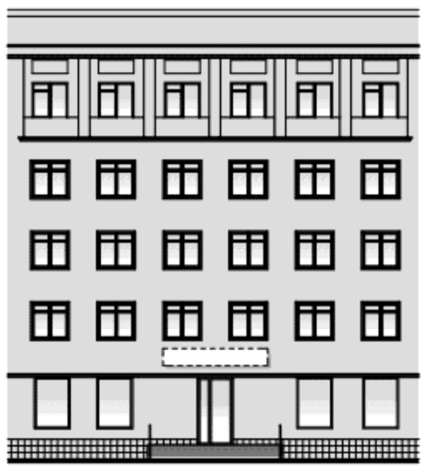
б) рекламной или информационной конструкции у входа:
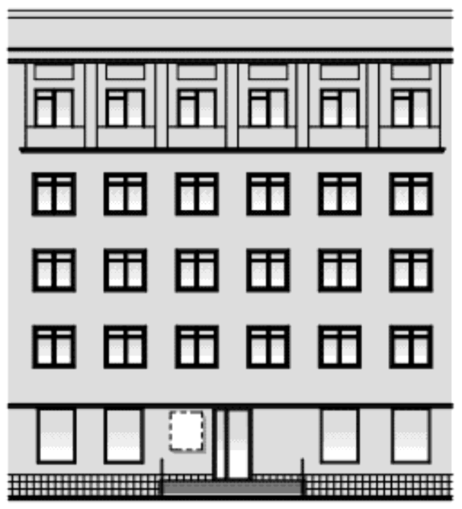
в) рекламной или информационной конструкции на козырьке:
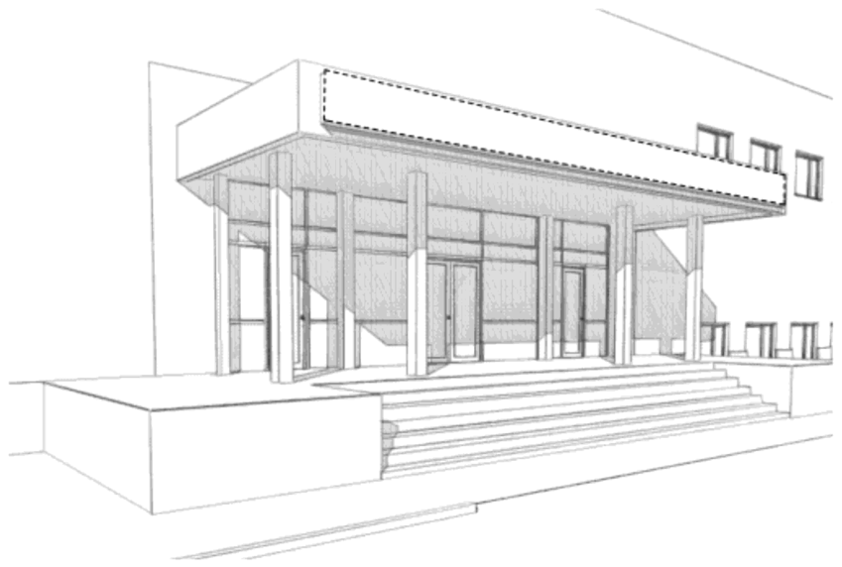
2. Пример размещения рекламной или информационных конструкций в витринах:
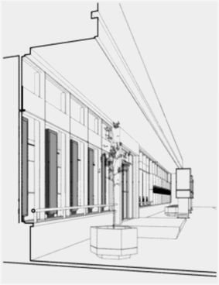
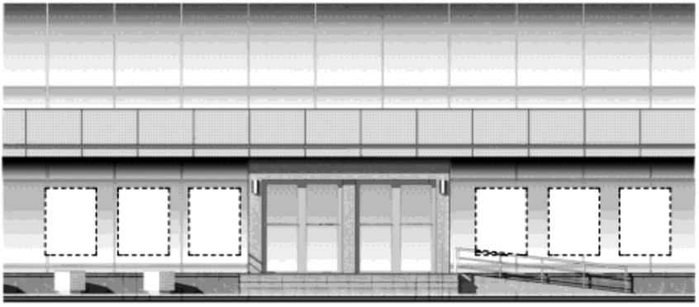

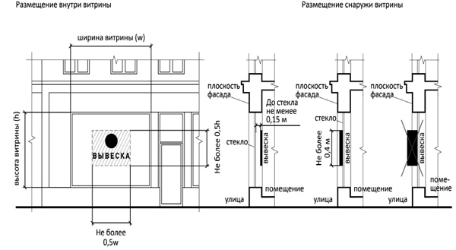
Параметры (размеры) вывески, размещаемой на внешней стороне витрины, не должны превышать в высоту 0,40 м, в длину - длину остекления витрины

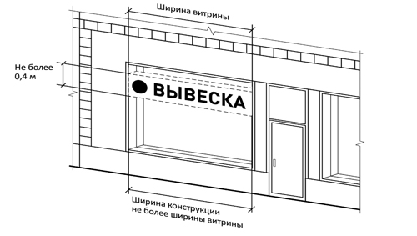
Рекламные или информационные конструкции (вывески), размещенные на внешней стороне витрины, не должны выходить за плоскость фасада объекта
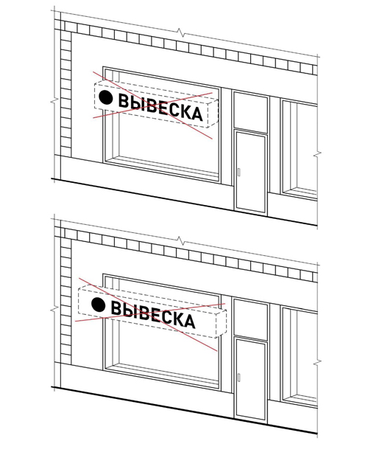

Непосредственно на остеклении витрины допускается размещение рекламной или информационной конструкции (вывески), в виде отдельных букв и декоративных элементов. При этом максимальный размер букв вывески, размещаемой на остеклении витрины, не должен превышать в высоту 0,15 м
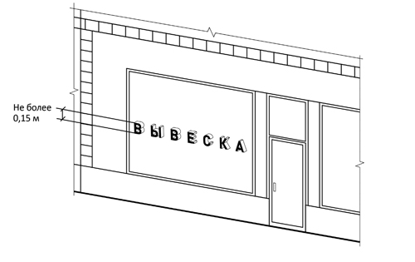
3. Пример размещения:

а) рекламных и информационных конструкций над входом:
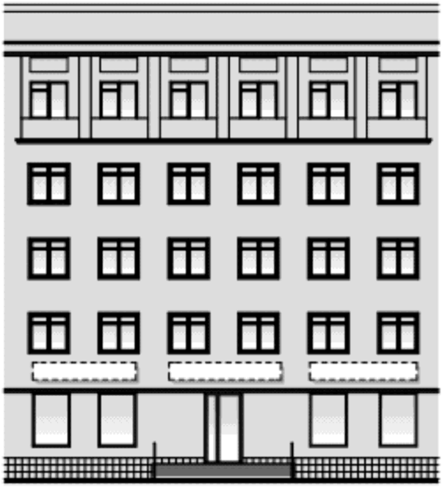
Организации, индивидуальные предприниматели осуществляют размещение рекламных и информационных конструкций на плоских участках фасада, свободных от архитектурных элементов, исключительно в пределах площади внешних поверхностей объекта, соответствующей физическим размерам занимаемых данными организациями, индивидуальными предпринимателями помещений.
При размещении на одном фасаде объекта одновременно вывесок нескольких организаций, индивидуальных предпринимателей указанные вывески размещаются в один высотный ряд на единой горизонтальной линии (на одном уровне, высоте)

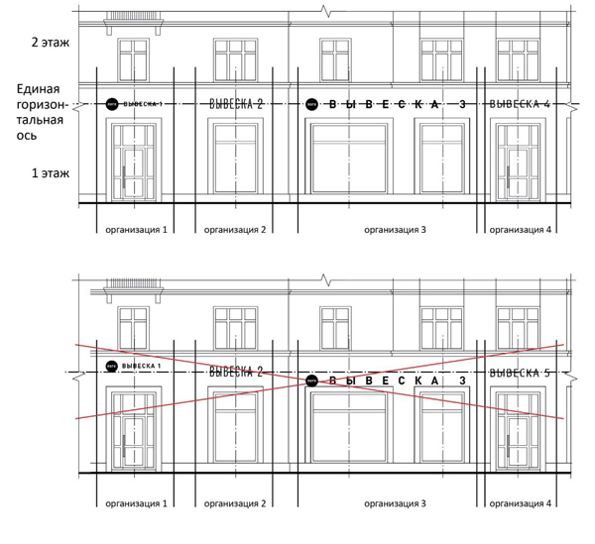
Запрещается полное перекрытие оконных и дверных проемов, а также витражей и витрин, а также размещение вывесок в оконных проемах.

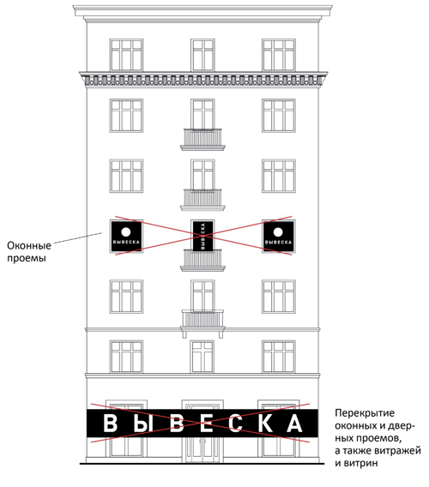
Запрещается перекрытие указателей наименований улиц и номеров домов

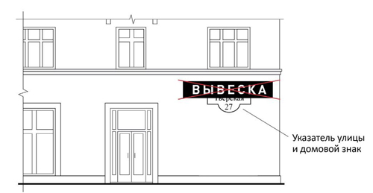

Запрещается размещение вывесок возле мемориальных досок

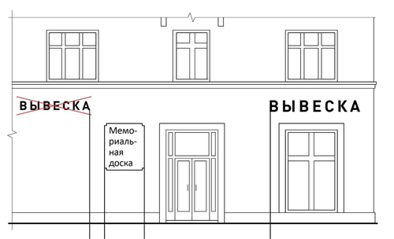

Запрещается окраска и покрытие декоративными пленками поверхности остекления витрин, замена остекления витрин световыми коробами

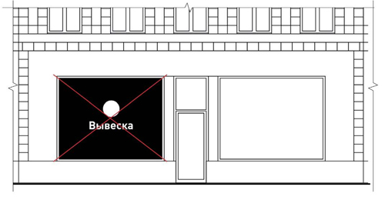

Не допускается нарушение геометрических параметров вывесок

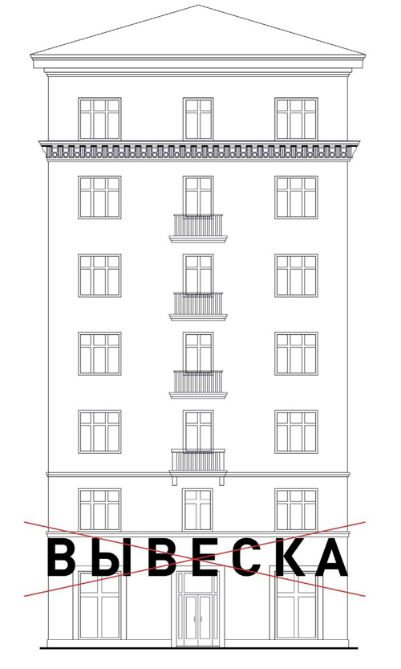
Не допускается нарушение требований к местам расположения

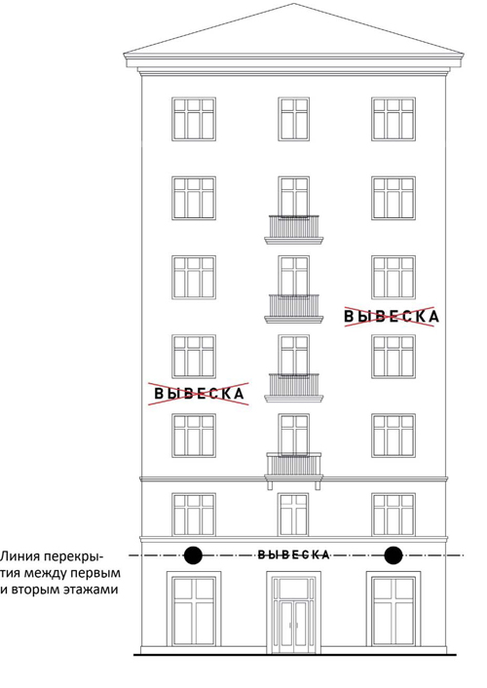
Запрещается размещение рекламных или информационных конструкций (вывесок) на крышах зданий, строений, сооружений, являющихся объектами культурного наследия, выявленными объектами культурного наследия.

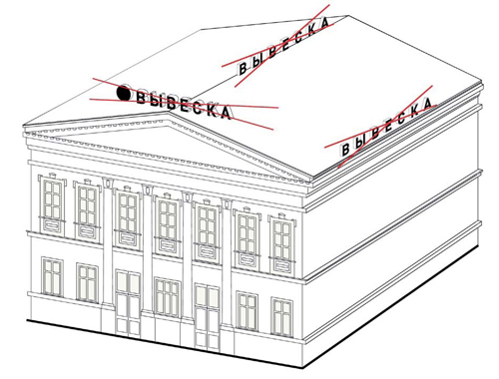
Запрещается вертикальное расположение букв.

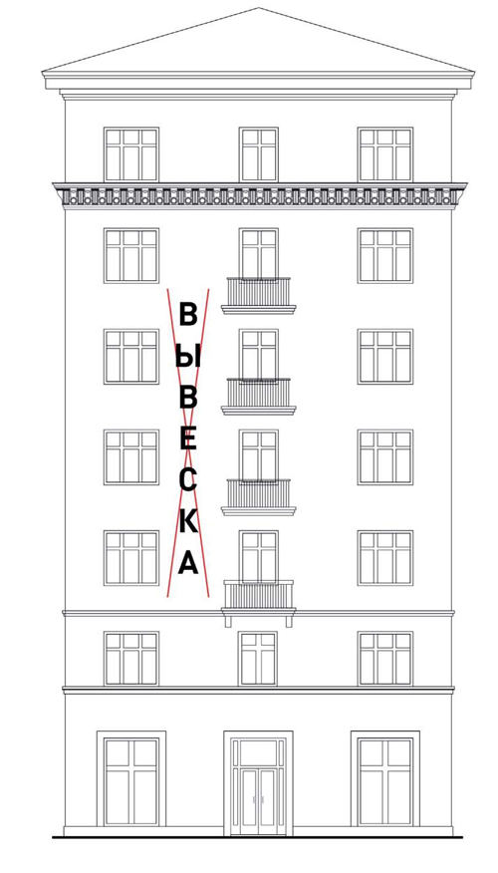
Запрещается размещение вывесок на козырьке

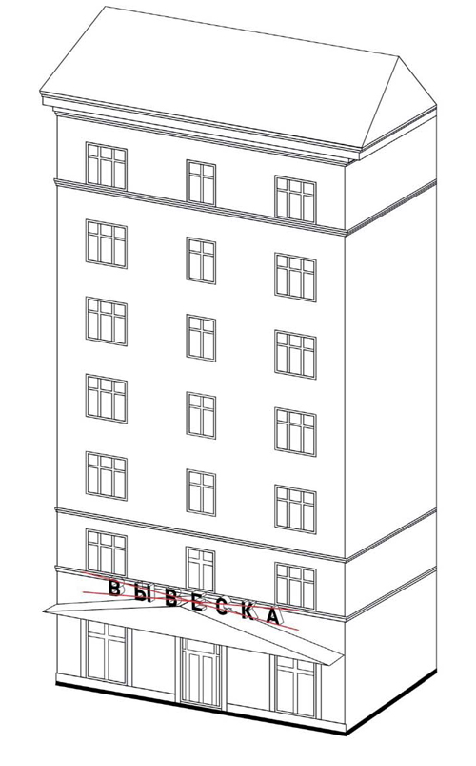
Запрещается размещение вывесок в границах жилых помещений, в том числе на глухих торцах фасада

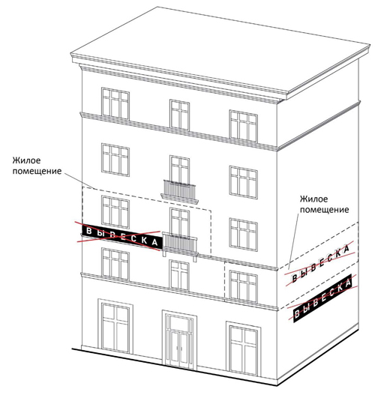
Запрещается размещение вывесок на кровлях, лоджиях и балконах

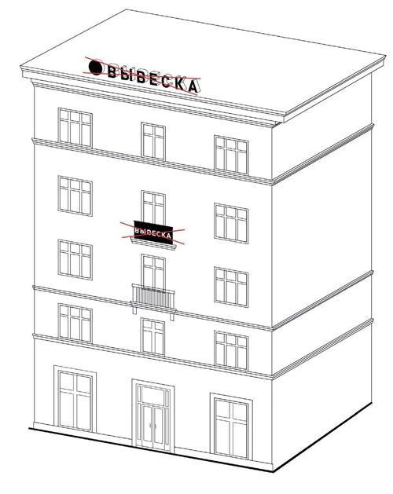
Запрещается размещение вывесок на ограждающих конструкциях сезонных (летних) кафе при стационарных предприятиях общественного питания

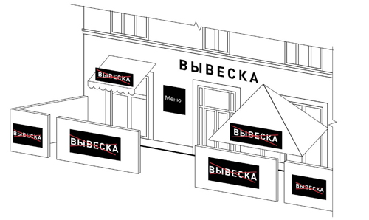

б) рекламных или информационных конструкций у входа (пример 1):
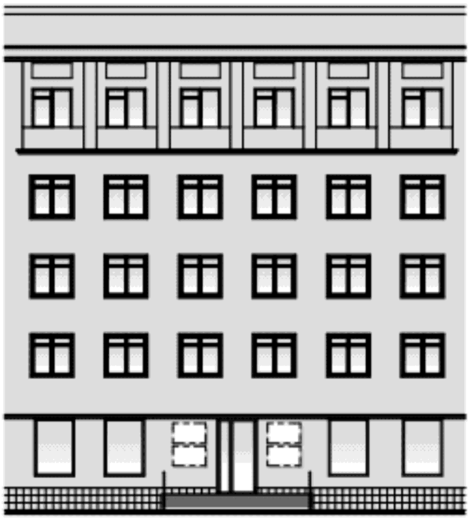
в) рекламных или информационных конструкций у входа и на козырьке (пример 2):
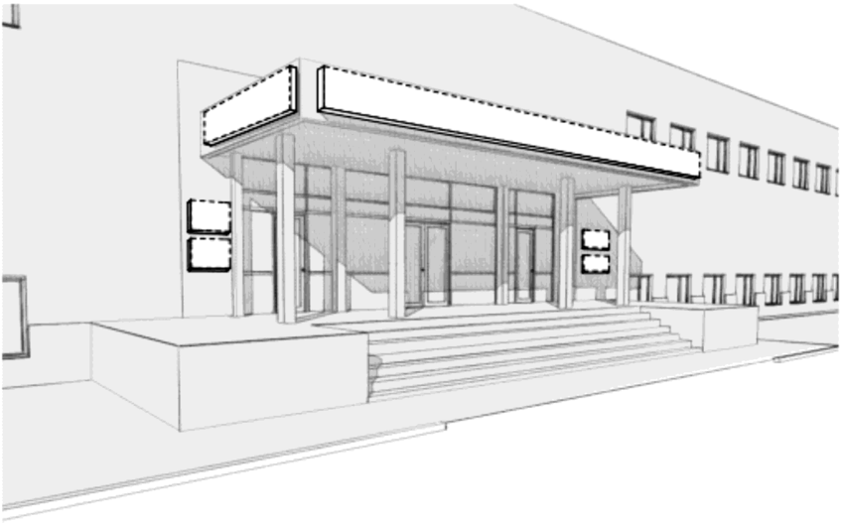
4. Пример освещения рекламных или информационных конструкций:

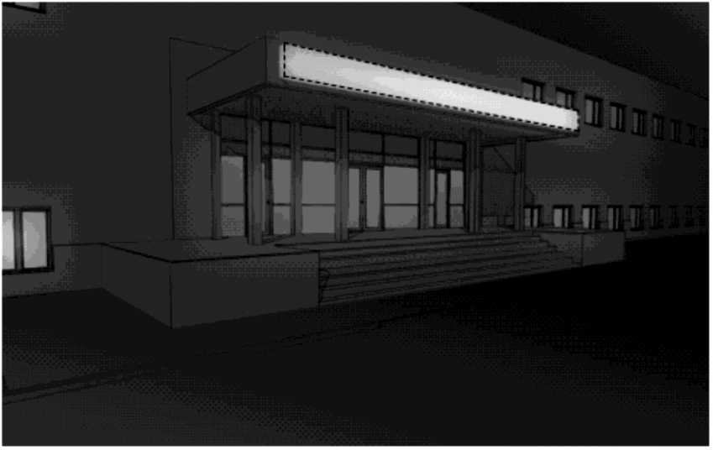
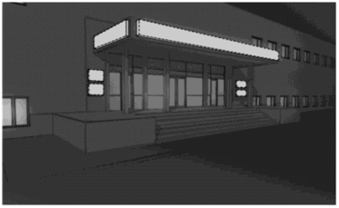
5. Пример размещения:
а) в виде отдельных букв (без подложки):
Максимальный размер настенных конструкций, размещаемых организациями, индивидуальными предпринимателями на внешних поверхностях зданий, строений, сооружений, не должен превышать: 1) по высоте - 0,50 м, за исключением размещения настенной вывески на фризе; 2) по длине - 70 процентов от длины фасада, соответствующей занимаемым данными организациями, индивидуальными предпринимателями помещениям, но не более 15 м для единичной конструкции
При размещении настенной конструкции в пределах 70 процентов от длины фасада в виде комплекса идентичных взаимосвязанных элементов (информационное поле (текстовая часть) и декоративно-художественные элементы) максимальный размер каждого из указанных элементов не может превышать 10 м в длину.

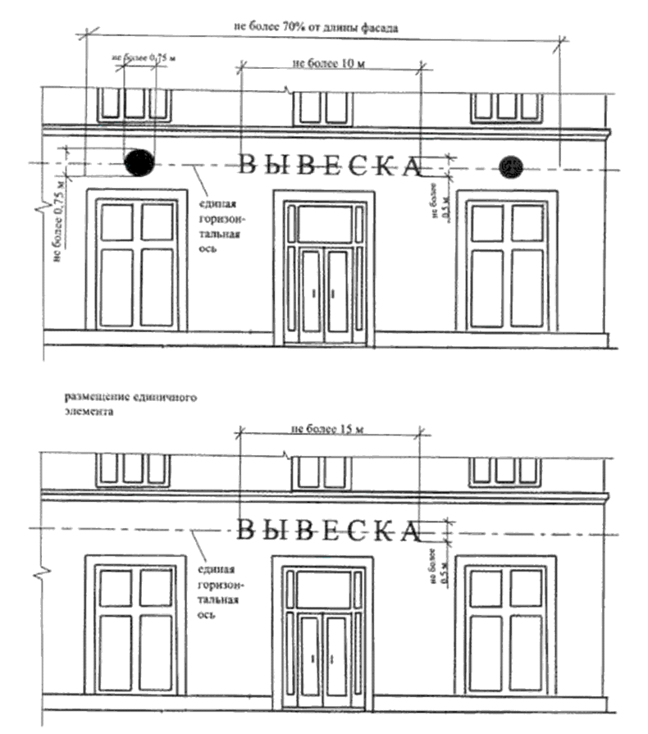
б) вывески на подложке:
Максимальный размер настенных конструкций, размещаемых организациями, индивидуальными предпринимателями на внешних поверхностях зданий, строений, сооружений, не должен превышать: 1) по высоте - 0,50 м, за исключением размещения настенной вывески на фризе; 2) по длине - 70 процентов от длины фасада, соответствующей занимаемым данными организациями, индивидуальными предпринимателями помещениям, но не более 15 м для единичной конструкции
При размещении настенной конструкции в пределах 70 процентов от длины фасада в виде комплекса идентичных взаимосвязанных элементов (информационное поле (текстовая часть) и декоративно-художественные элементы) максимальный размер каждого из указанных элементов не может превышать 10 м в длину.

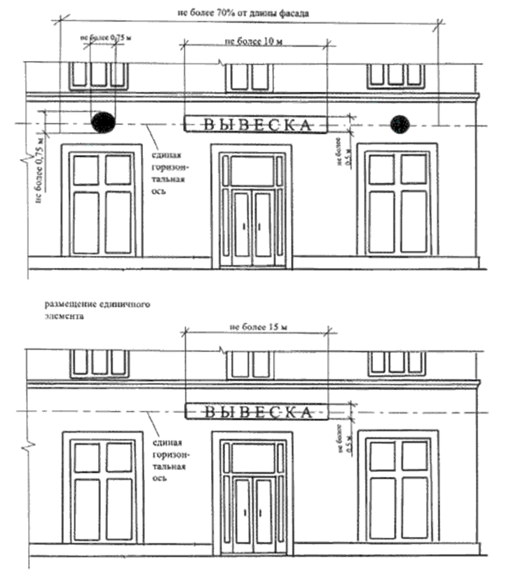
в) вывески-меню:
Максимальный размер рекламных или информационных конструкций, содержащих сведения об ассортименте блюд, напитков и иных продуктов питания, предлагаемых при предоставлении ими указанных услуг, в том числе с указанием их массы/объема и цены (меню), не должен превышать:
по высоте - 0,80 м; по длине - 0,60 м

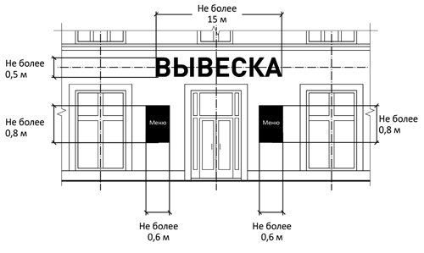
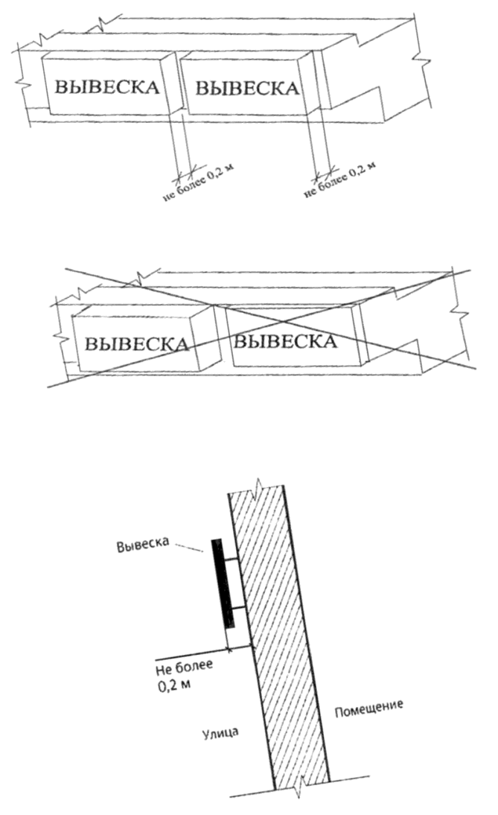
г) размещение вывесок на архитектурных деталях не допускается:
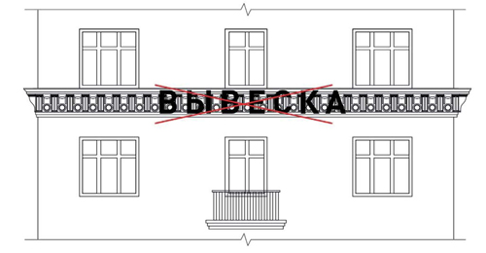

д) Вывески могут быть размещены над окнами подвального или цокольного этажа, но не ниже 0,60 м от уровня земли до нижнего края настенной конструкции. При этом вывеска не должна выступать от плоскости фасада более чем на 0,10 м
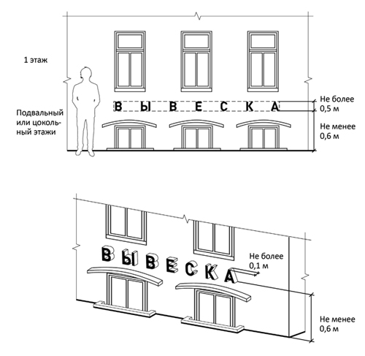
д) панель-кронштейн из декоративных элементов:

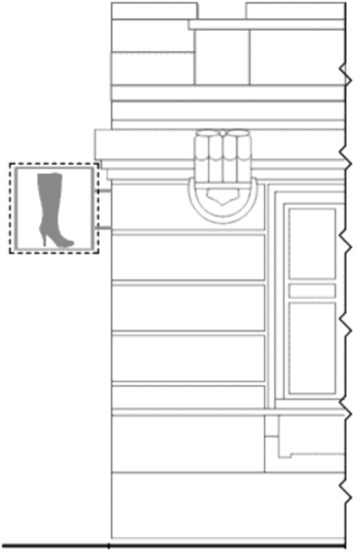
Консольные конструкции располагаются в одной горизонтальной плоскости фасада, у арок, на границах и внешних углах зданий, строений, сооружений. Расстояние между консольными конструкциями не может быть менее 10 м. Расстояние от уровня земли до нижнего края консольной конструкции должно быть не менее 2,50 м. Консольная конструкция не должна находиться более чем на 0,20 м от края фасада, а ее крайняя точка лицевой стороны - на расстоянии более чем 1 м от плоскости фасада. В высоту консольная конструкция не может превышать 1 м. При наличии на фасаде объекта настенных конструкций консольные конструкции располагаются с ними на единой горизонтальной оси и не могут располагаться друг над другом.
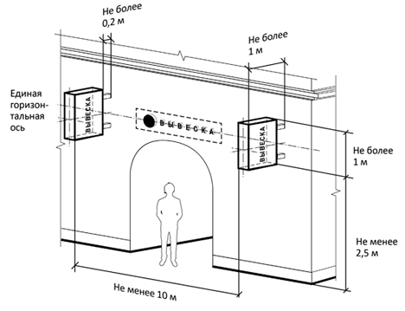
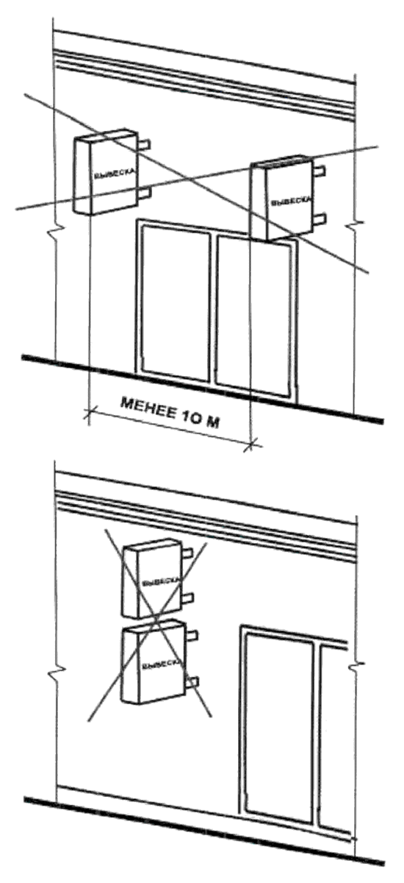
е) Максимальные параметры (размеры) консольных конструкций, размещаемых на фасадах объектов, являющихся объектами культурного наследия, выявленными объектами культурного наследия, не должны превышать 0,50 м - по высоте и 0,50 м - по ширине.

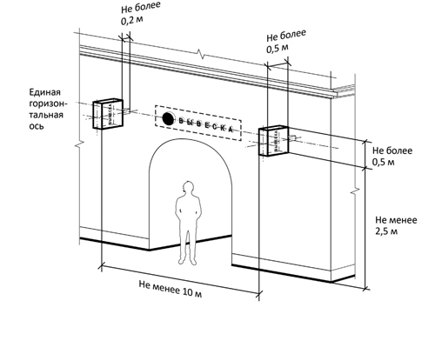
ж) панель-кронштейн в виде светового короба или из отдельных букв:
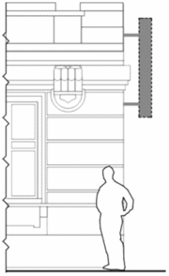
6. Возможные варианты размещения рекламных или информационных конструкций. При наличии на фасаде объекта козырька настенная конструкция может быть размещена на фризе козырька, строго в габаритах указанного фриза.
Запрещается размещение настенной конструкции непосредственно на конструкции козырька

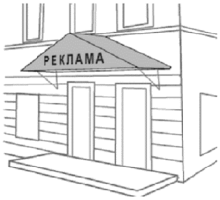
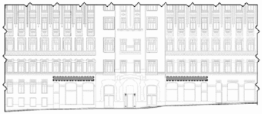
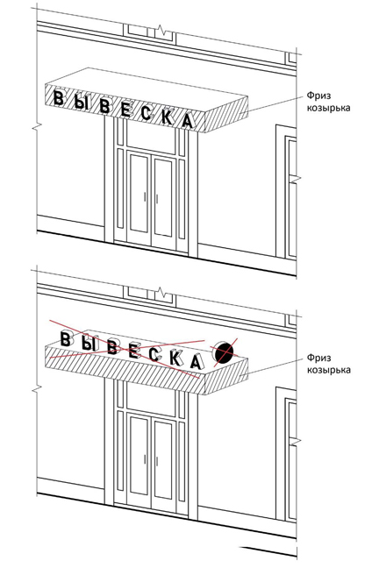
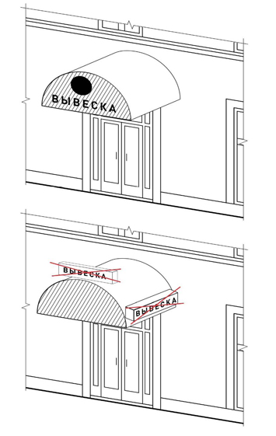
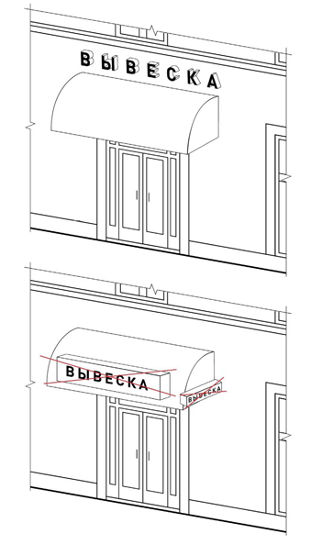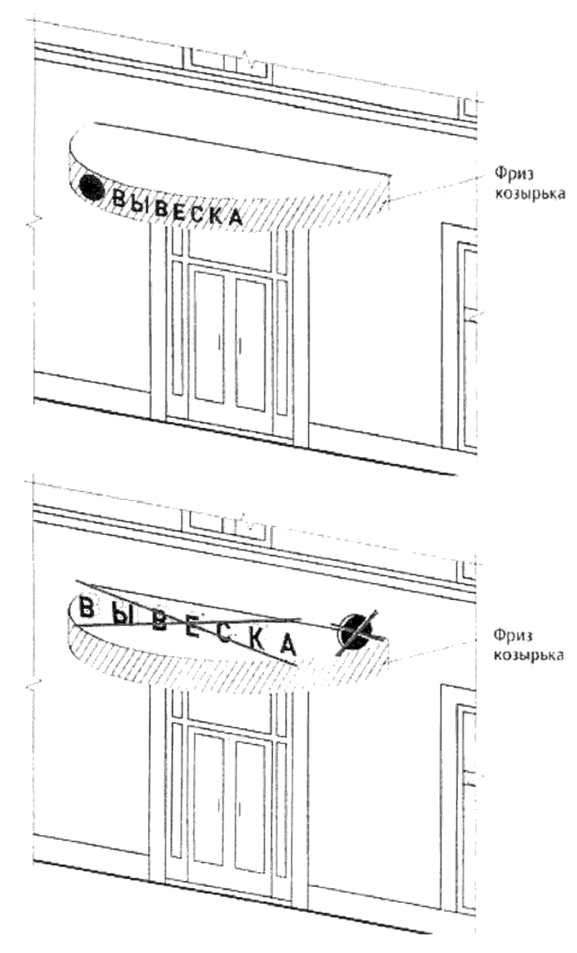

7. Возможные варианты размещения рекламы или информации на маркизах:

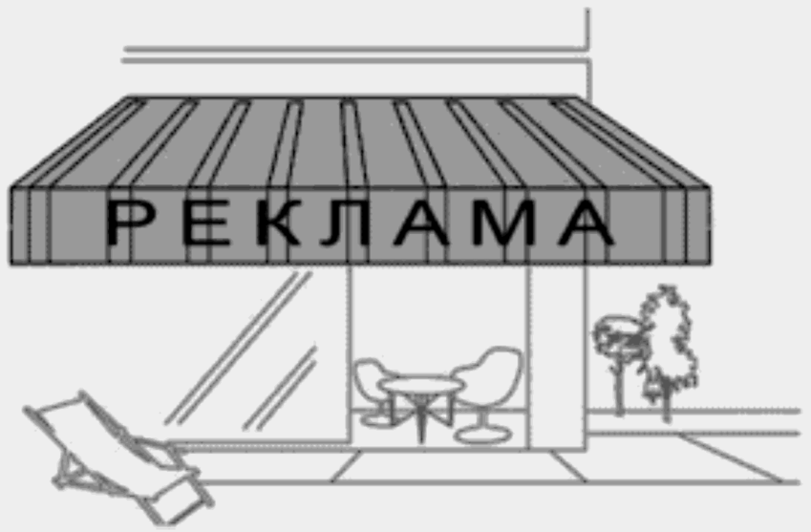
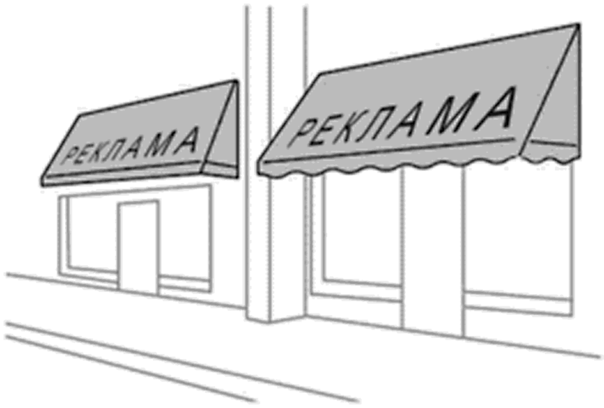
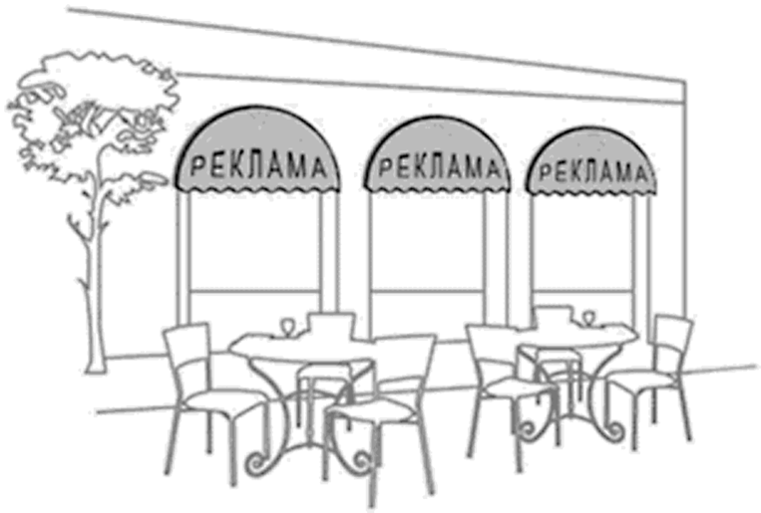

8. Пример разработки общей концепции (графической схемы):

а) размещение рекламных или информационных конструкций на исторических зданиях или зданиях, имеющих фасады, насыщенные элементами декора:

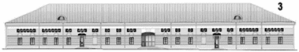

б) размещение рекламных или информационных конструкций на зданиях, фасады которых имеют простую архитектурную форму:
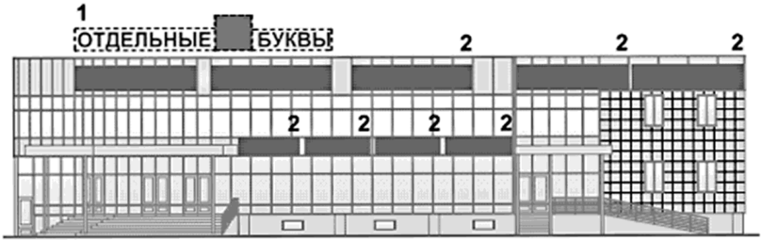
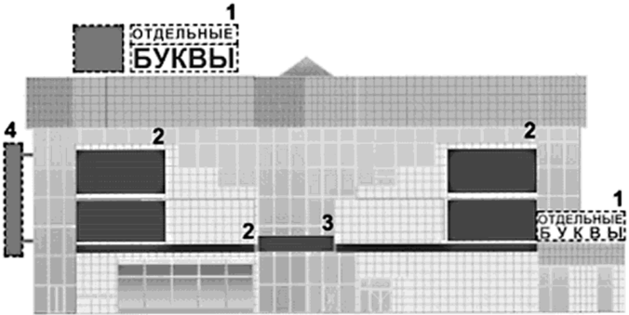
1 - отдельные буквы (крышная установка).

2 - информационный короб с подсветом.

3 - отдельные буквы на участке стены.

4 - панель-кронштейн.

в) на одном объекте размещение только одной крышной установки:
На крыше одного объекта может быть размещена только одна рекламная или информационная конструкция. Конструкция вывесок, допускаемых к размещению на крышах зданий, строений, сооружений, представляют собой объемные символы, которые могут быть оборудованы исключительно внутренним подсветом. Длина вывесок, устанавливаемых на крыше объекта, не может превышать половину длины фасада, по отношению к которому они размещены.
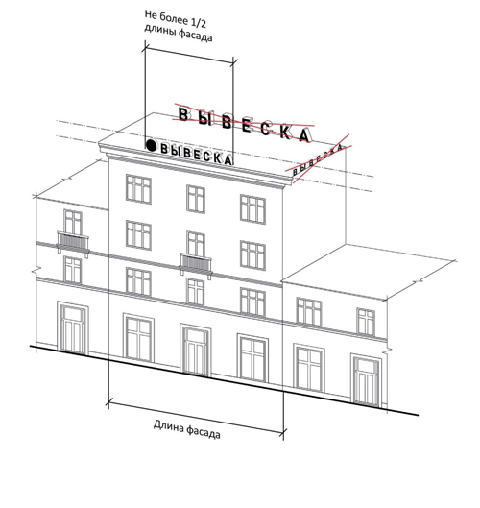

г) Высота рекламных или информационных конструкций (вывесок), размещаемых на крышах зданий, строений, сооружений, должна быть
а) не более 0,80 м для 1-2-этажных объектов;

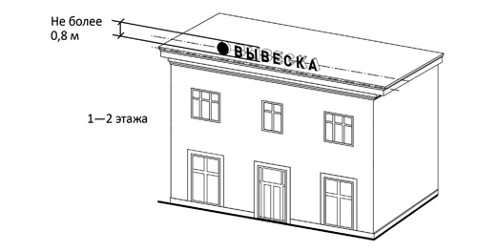
б) не более 1,20 м для 3-5-этажных объектов;

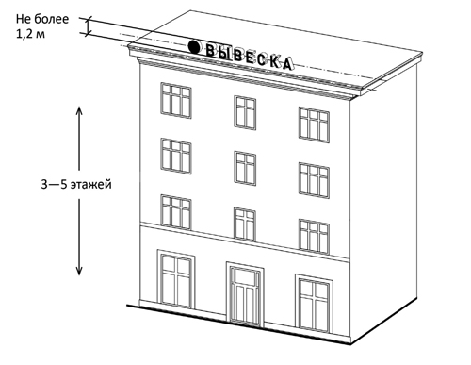

в) не более 1,80 м для 6-9-этажных объектов;

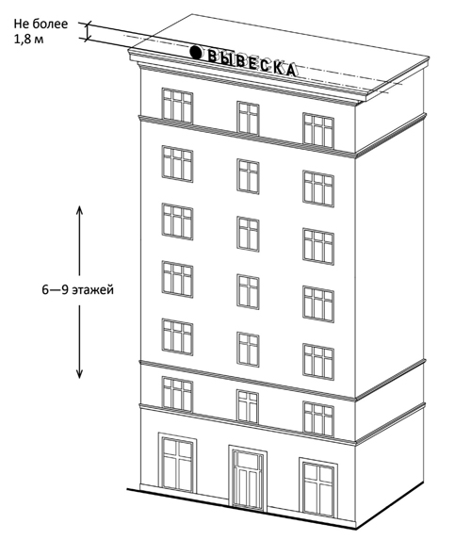

г) не более 2,20 м для 10-15-этажных объектов;

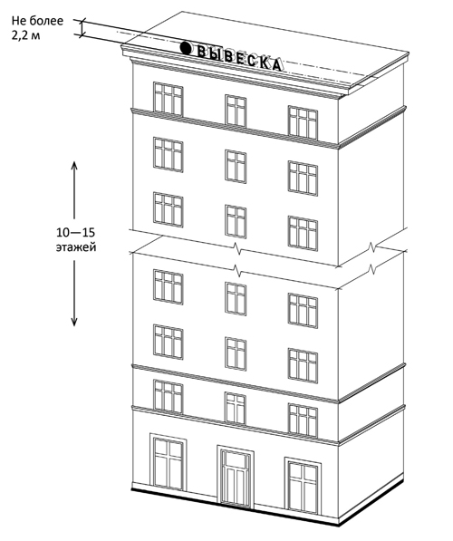

д) не более 3 метров - для объектов, имеющих 16 и более этажей.

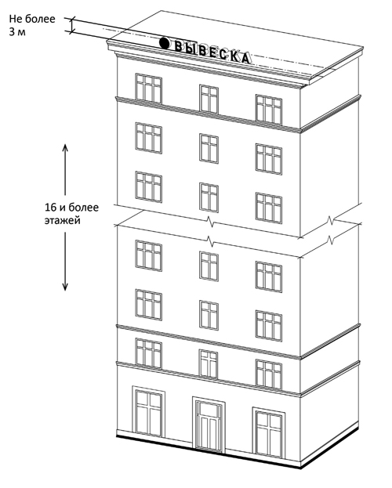

9. Возможные варианты размещения рекламных или информационных конструкций:
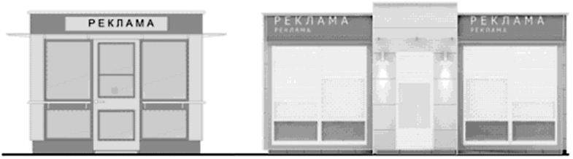
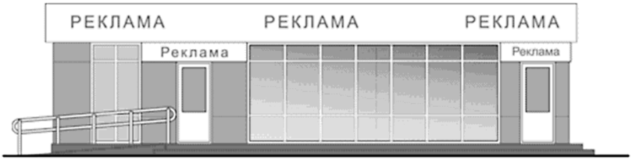

10. Информационное поле настенных конструкций, размещаемых на фасадах объектов, являющихся объектами культурного наследия, выявленными объектами культурного наследия должно выполняться из отдельных элементов (букв, обозначений, декоративных элементов и т.д.) без использования непрозрачной основы для их крепления.

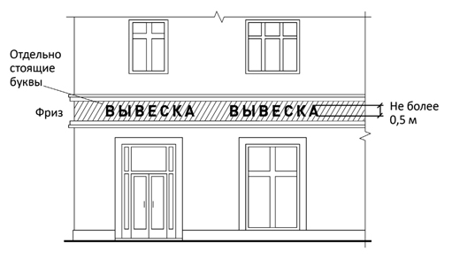

11. При наличии на фасаде объекта фриза настенная конструкция размещается исключительно на фризе, на всю высоту фриза.

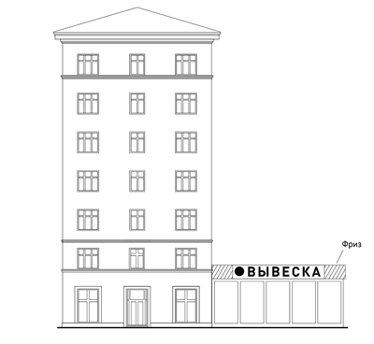

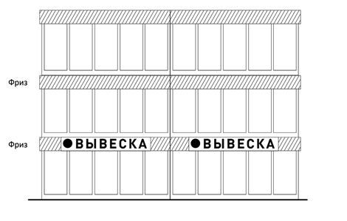

12. Параметры (размеры) рекламных или информационных конструкций (вывесок), размещаемых на стилобатной части объекта, определяются в зависимости от этажности стилобатной части объекта.

